  ФГУП «РФЯЦ-ВНИИТФ  им. академ. Е.И. Забабахзина» |   ООО «Газпром трансгаз Ухта»

Программно-вычислительный комплекс
«АГАТ-КЦ»
Демонстрационная версия

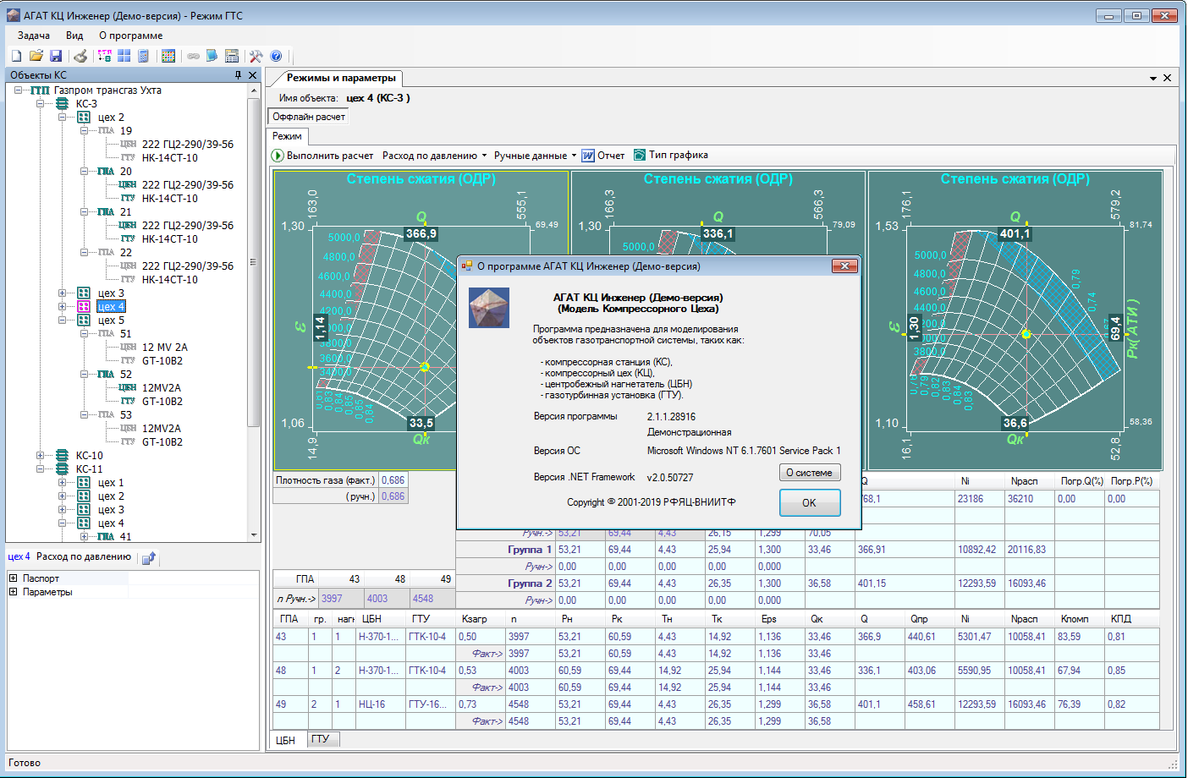

Краткое описание и
Руководство пользователя

© Снежинск – Ухта
Содержание
Список используемых сокращений 3
Краткое описание 4
Инсталляция демонстрационной версии комплекса «Агат-КЦ» 5
1 Основные понятия 6
2 Интерфейс пользователя 7
3 Схема 9
3.1 База данных приводов и нагнетателей 9
3.2 Создание новой схемы 10
3.2.1 Переименование объектов 11
3.2.2 Назначение ЦБН и ГТУ(ЭЛП) 11
3.2.3 Копирование, вырезание и вставка объектов 12
3.2.4 Задание схемы загрузки цеха 14
3.2.5 Задание начальных параметров 16
3.2.5.1 Параметры станции 16
3.2.5.2 Параметры цеха 16
3.2.5.3 Параметры ГПА 17
3.2.5.4 Параметры ЦБН 17
3.2.5.5 Параметры ГТУ (ЭЛП) 18
3.3 Сохранение схемы 19
3.3.1 Сохранение в личном архиве 19
3.3.2 Экспорт в файл 19
3.4 Открытие схемы 20
3.4.1 Открытие из личного архива 20
3.4.2 Импорт из файла 20
3.5 Создание схемы на основе задачи (режима) 21
4 Задача 24
4.1 Создание новой задачи 24
4.1.1 Создание задачи на основе текущей схемы 24
4.1.2 Создание задачи на основе схемы из архива или файла 24
4.2 Сохранение задачи 25
4.2.1 Сохранение задачи в личном архиве 25
4.2.2 Экспорт в файл 26
4.3 Открытие задачи 27
4.3.1 Открытие из личного архива 27
4.3.2 Импорт из файла 27
5 Проведение расчетов 27
5.1 Расчеты режимов работы ГПА, ЦБН и ГТУ 28
5.1.1 Ввод параметров ГТУ 28
5.1.2 Ввод параметров ЦБН 29
5.1.3 Управление визуальным представлением результатов расчета 30
5.1.3.1 Количество графиков 30
5.1.3.2 Тип выбранного графика 30
5.1.3.3 Выбор типа расчета 33
5.1.3.4 Выбор типа данных 33
5.1.3.5 Отчет о проведенном расчете в формате Word 33
5.1.4 Типы расчетов 34
5.1.4.1 Расход по давлению 35
5.1.4.2 Расход по степени сжатия 38
5.1.4.3 Давление по коммерческому расходу 38
5.1.4.4 Давление по объемному расходу 38
5.1.4.5 Обороты по давлению и коммерческому расходу 39
5.1.4.6 Обороты по давлению и объемному расходу 39
5.1.4.7 KTC по температуре 40
5.1.4.8 KTC по расходу и температуре 40
5.1.4.9 Диагностика KTC 41
5.1.5 Интерактивный режим расчета ЦБН 42
5.1.5.1 Использование расчетного режима в качестве входных параметров 43
5.1.5.2 Фиксация рабочей точки 43
5.1.5.3 Фиксация оборотов, расходов или степени сжатия 44

Список используемых сокращений
СДКУ - система диспетчерского контроля и управления.
ГТП - газотранспортное предприятие.
КС - компрессорная станция.
КЦ - компрессорный цех.
ГПА - газоперекачивающий агрегат.
ЦБН - центробежный нагнетатель.
ГТУ - газотурбинная установка.
ОДР - область допустимых режимов.
ПВК - программно-вычислительный комплекс.

Краткое описание
Программно-вычислительный комплекс расчета режимов работы компрессорных цехов» предназначен для проведения расчетов режимов работы газоперекачивающих агрегатов (центробежных нагнетателей и приводов) и компрессорных цехов (КЦ) газотранспортной системы и эксплуатируется в составе Системы диспетчерского контроля и управления (СДКУ) газотранспортного общества. Расчеты выполняются в режиме реального времени с использованием фактических данных, поступающих с СДКУ и журнала диспетчера, результаты расчета автоматически сохраняются в базе данных.
Автономно на своем персональном компьютере пользователь может проводить инженерные расчеты, как режимов отдельных газоперекачивающих агрегатов (ГПА), так и режимов ГПА, функционирующих в составе КЦ.
Реализованы различные варианты расчетов рабочих режимов ГПА и КЦ:
- расчет режима по фактическим значениям давления и температуры газа на входах-выходах центробежных нагнетателей и фактическим оборотам;
- расчет производительности по заданным давлениям на входах-выходах и оборотам; расчет степени сжатия по заданным производительности и оборотам
- и др.
В комплекс включены методики оптимизации режимов функционирования КЦ и компрессорных станций (КС) по критерию минимума внутренней потребляемой мощности или расхода топливного газа:
- методика оптимизации режима функционирования КЦ и КС при заданных давлениях и температурах газа на входах-выходах, заданной производительности и схеме загрузки ГПА;
- методика расчета оптимальной схемы загрузки КЦ и КС при заданных давлениях и температурах газа на входах-выходах и заданной производительности.
В первой методике рассчитываются оптимальные обороты валов нагнетателей при заданном количестве включенных агрегатов и схеме их подключения. Во второй – определяются не только оптимальные обороты, но и оптимальное количество агрегатов и схема их загрузки.
Оптимизационные расчеты могут выполняться одновременно с расчетом текущих режимов КЦ по фактическим данным (on-line) и позволяют делать выводы об оптимальности текущих режимов КЦ, КС и текущего режима газотранспортной системы, дают рекомендации диспетчеру по переходу к более оптимальному режиму.
Комплекс «Агат-КЦ» обеспечивает коллективный доступ к результатам расчетов: пользователи могут обмениваться задачами через общедоступный архив. Это позволяет проводить оперативный анализ режимов КЦ с одновременным участием нескольких специалистов, что способствует повышению качества принимаемых решений.
Неисключительные права на использование комплекса «Агат-КЦ» предоставляются на основе лицензионного договора.
Неисключительная лицензия на комплекс «Агат-КЦ» может включать гарантийное обслуживание, которое осуществляется в течение 12 месяцев с момента передачи прав и предусматривает оказание следующих услуг:
- консультации по установке и функционированию комплекса по телефону и электронной почте;
- устранение сбоев (ошибок) в работе комплекса.
Оказание практической помощи Лицензиату во внедрении, адаптации и эксплуатации комплекса «Агат-КЦ», а также приобретение новых версий комплекса производится на основе дополнительных соглашений и договоров.

Программный комплекс «Агат-КЦ» защищен Свидетельством о государственной регистрации программы для ЭВМ № 2014610711 от 16 января 2014 г.

Правообладателями комплекса «Агат-КЦ» являются:

- Федеральное государственное унитарное предприятие
«Российский федеральный ядерный центр – Всероссийский научно-исследовательский институт технической физики имени академика Е.И. Забабахина»
(ФГУП «РФЯЦ – ВНИИТФ им. академ. Е.И.Забабахина»),

- Общество с ограниченной ответственностью «Газпром трансгаз Ухта»
(ООО «Газпром трансгаз Ухта»).

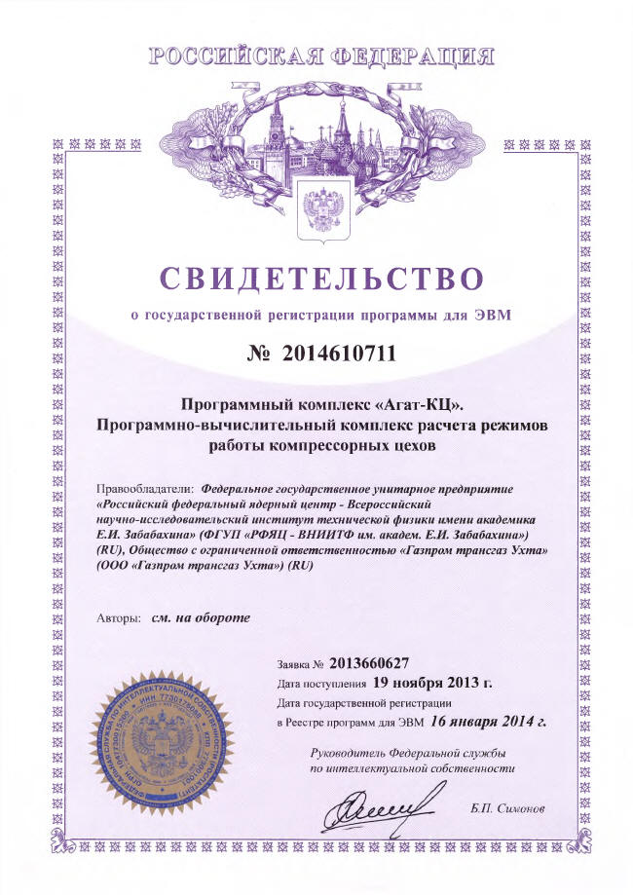

Ниже приводится описание работы демонстрационного варианта локальной версии комплекса, которая предназначена для проведения автономных расчетов на персональном компьютере пользователя и называется «Агат-КЦ Инженер».

Инсталляция демонстрационной версии комплекса «Агат-КЦ»
Для установки демонстрационной версии программно-вычислительного комплекса «Агат-КЦ»:
- Скачайте файл «Агат-КЦ демо.rar».
- Распакуйте архив «Агат-КЦ демо.rar».
- Запустите в папке «Агат-КЦ демо» программу «Setup.exe» и нажмите кнопку «Установить». После завершения процедуры инсталляции программа спросит надо ли сразу же запустить комплекс «Агат-КЦ». На рабочем столе персонального компьютера будет создана пиктограмма запуска комплекса для последующих сеансов работы.
- Для удаления установленного комплекса «Агат-КЦ» повторно запустите программу «Setup.exe» и нажмите кнопку «Удалить программу» (предварительно завершив сеанс работы с комплексом).

Основные понятия
Программно-вычислительный комплекс (ПВК) «АГАТ-КЦ Инженер» предназначен для проведения расчетов режимов работы компрессорных станций (КС), компрессорных цехов (КЦ), центробежных нагнетателей (ЦБН) и газотурбинных установок (ГТУ) газотранспортного предприятия (ГТП).
Комплекс может находиться в разных режимах функционирования (состояниях), соответствующих выполняемым функциям.
В процессе работы комплекс оперирует с объектами «схема» и «задача» («расчет»).
Схема – определяет состав (комплектацию) газоперекачивающего оборудования ГТП (какие станции входят в ГТП, какие цеха входят в каждую станцию, какие ГПА входят в каждый цех, какие ЦБН и ГТУ входят в каждый ГПА), а также все паспортные характеристики, необходимые для расчета или отображаемые как вспомогательная информация.
Задача – это совокупность исходных данных и результатов расчета режима работы газоперекачивающего оборудования ГТП на определенный период времени. Задача имеет имя и на компьютере пользователя хранится в отдельной файловой папке. Задача включает схему газоперекачивающего оборудования и временные разрезы (режимы), которые сохраняются в процессе счета. Версия «АГАТ-КЦ Инженер» работает только с одним расчетом, в отличие от версии «АГАТ-КЦ Диспетчер», которая обрабатывает серию расчетов газотранспортной системы на разные моменты времени.
Временной разрез (или режим) – это совокупность значений расчетных параметров системы в какой-то момент времени. Начальный разрез вновь созданной задачи формируется автоматически при ее создании на основе информации заложенной в схему. Задача состоит из схемы и одного расчетного режима.

Интерфейс пользователя
Визуальный интерфейс пользователя программно-вычислительного комплекса (ПВК) «АГАТ - КЦ Инженер» разработан с учетом стандартов, принятых в операционных системах семейства Microsoft Windows.
Добавлять/удалять на экран различные виды предоставления информации можно, либо используя меню “Вид”, либо соответствующие кнопки на главной панели инструментов. Назначение кнопок переключения видов показано в таблице 2-1.
Кнопка или предназначена для переключения между состояниями (режимами) редактирования модельной схемы газоперекачивающего оборудования и проведения расчетов.
В первом случае (редактирования схемы) главное меню начинается с пункта меню «Схема», а во втором (проведения расчетов) с пункта меню «Задача».
Таблица 2-1
Объекты КС (схема газоперекачивающего оборудования для модели)
Схема загрузки выбранного цеха
Калькулятор химического состава газа
Режимы и параметры (расчетные режимы и различные отчеты)
Объекты привязки (привязка модельных объектов к реальным объектам ГТП)
Журнал расчета (сообщения о проведенном расчете)
Протокол строки состояния
Настройка

Повторный выбор вида (кнопкой или через меню) скрывает вид.

На рисунке 2-2 показан пример интерфейса с использованием стыкуемых панелей. Положение различных окон (панелей) с функциональными видами можно перемещать по экрану. По окончании сеанса работы, программа запоминает положения окон, чтобы восстановить при следующем сеансе.
Окна могут находиться в следующих возможных состояниях:
- «плавающее» окно;
- «пристыкованное» окно;
- «всплывающее» окно;
- документ.

Для того, чтобы изменить положение окна, надо:
- подвести указатель мыши в область заголовка окна (рисунок 2-3);
- нажать левую кнопку мыши;
- не отпуская кнопку переместить указатель мыши;
- отпустить кнопку при достижении указателя одного из синих квадратиков:
, ,, или (рисунок 2-3).

Чтобы вернуть окна к первоначальному положению, которые были при установке программы, надо выполнить команду меню «Вид / Начальное расположение».

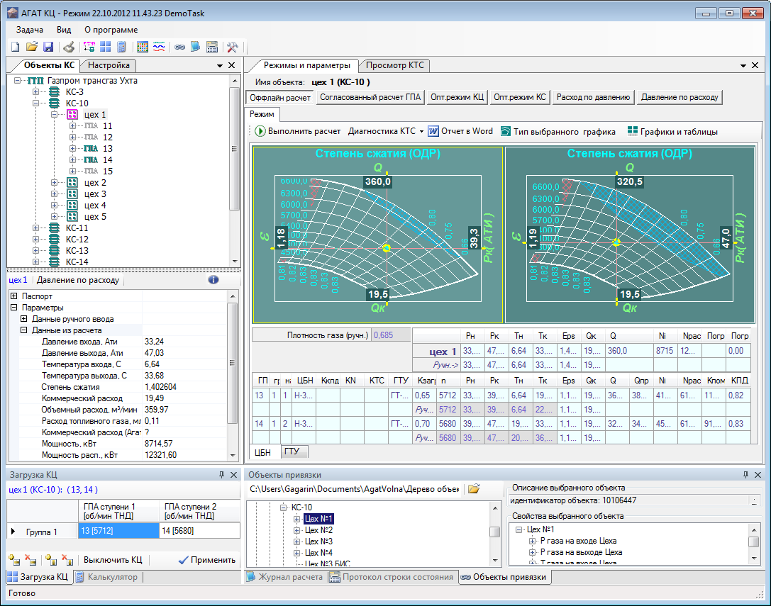
Рисунок 2-2. Примерный вид интерфейса приложения «АГАТ-КЦ Инженер»
с использованием стыкуемых панелей.

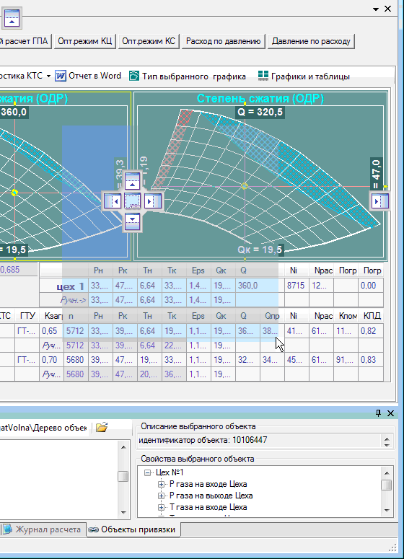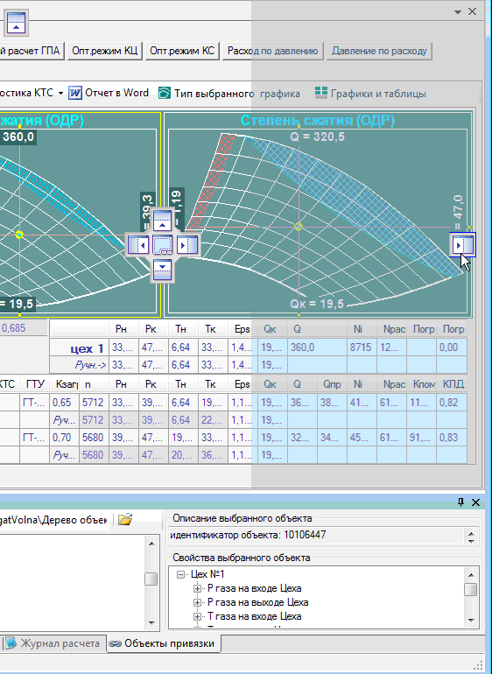
Заголовок окна ”Объекты привязки”
Траектория перемещения указателя мышь с нажатой левой кнопкой
Светло-синий контур предполагаемого положения окна при отпускании левой кнопки мыши
Рисунок 2-3. Перемещение окна «Объекты привязки» из нижнего положения
к правой стороне главного окна приложения.

Схема
ПВК оперирует модельными объектами следующих типов:
- ГТП - газотранспортное предприятие;
- KC – компрессорная станция;
- КЦ (цех) - компрессорный цех;
- ГПА – газоперекачивающий агрегат;
- ГТУ (или ЭЛП) – газотурбинная установка (или электропривод);
- ЦБН – центробежный нагнетатель.

База данных приводов и нагнетателей
Для текущего пользователя в его папке “Документы” создана папка «\AgatVolna\ AgatKC». В этой папке размещается файл «Заводские паспорта.xml», в котором хранится информация о паспортных характеристиках приводов и нагнетателей.
В папке «\AgatVolna\AgatKC\Номограммы» находятся изображения номограмм, по которым проводилось снятие характеристик центробежных нагнетателей.
База данных приводов и нагнетателей отображается на экране только в режиме редактирования схемы (рисунок 3-1).
При выборе в списке ЦБН или ГТУ(ЭЛП) в нижней части выводятся их паспортные характеристики, а для ЦБН в правом окне «Режимы и параметры» выводится изображение номограмма(ы) характеристик ЦБН. По этим номограммам были сняты характеристики ЦБН для модели. Если для данного ЦБН имеется несколько изображений, то появляются две кнопки их выбора (рисунок 3-1).
База паспортных характеристик приводов и нагнетателей обновляется разработчиками ПВК «АГАТ- КЦ Инженер».

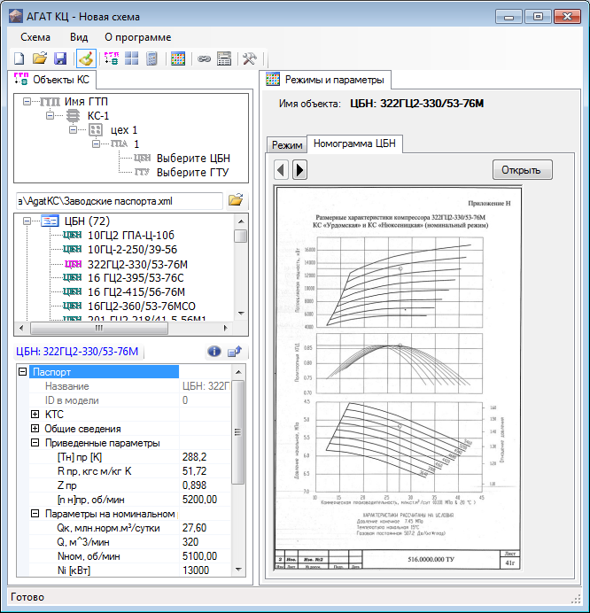
Заводские паспорта ЦБН
Паспортные характеристики выбранного ЦБН
Номограмма выбранного ЦБН
Кнопки выбора изображения
Рисунок 3-1. Просмотр базы данных нагнетателей.

Создание новой схемы
Для создания новой схемы можно использовать меню «Схема / Создать» или выбрать кнопку на панели инструментов.
По этой команде программа создает простую конфигурацию ГТП (рисунок 3-3).

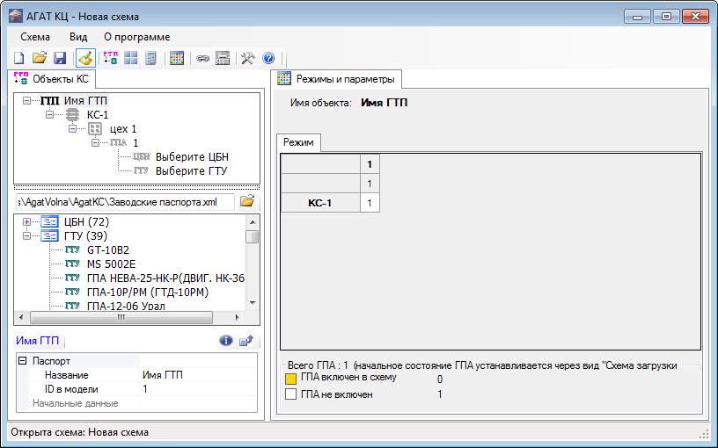
Схема ГТП
Рисунок 3-3. Создание новой схемы.

В качестве примера создадим схему ГТП с именем «Газпром трансгаз», в которую входит компрессорная станция с именем «КС-3», состоящая из одного цеха с именем «цех 2». Цех состоит из двух групп нагнетателей. Первая группа загружена в одну ступень и состоит из ГПА с номером 22. Вторая группа загружена в две ступени и состоит из ГПА 24 и ГПА 25. Типы ЦБН и ГТУ указаны на рисунке 3-4.

ГТП: Газпром трансгаз

КС: КС-3
КЦ: цех 2
ГПА: 22
ЦБН: 222 ГЦ2-290/39-56
ГТУ: ГПА-Ц-10Б
ГПА: 24
ЦБН: Н-6-56
ГТУ: ГТН-6
ГПА: 25
ЦБН: Н-6-56
ГТУ: ГТН-6

Рисунок 3-4. Схема для демонстрации.

Переименование объектов
Для переименования объектов ГТП, КС, КЦ и ГПА необходимо выбрать их левой кнопкой мышки и нажать клавишу F2 или из контекстного меню выбрать команду «Переименовать», после чего ввести новый текст. Переименование ГПА и КЦ имеет свои особенности. Имя ГПА может должно состоять из цифр и иметь длину от 1 до 3 символов. Кроме этого у всех ГПА в цехах, принадлежащий одной компрессорной станции, в имени должно быть одинаковое количество цифр (программа об этом предупредит). Имя КЦ должно начинаться с символов «цех». После переименования объектов ГТП, КС, КЦ и ГПА схема может выглядеть как на рисунке 3-5.
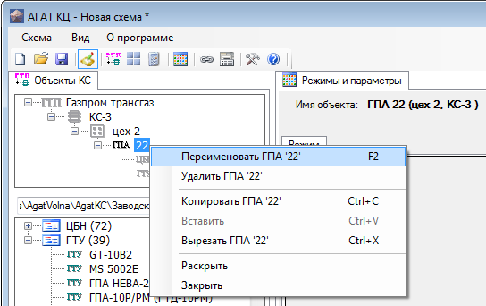
Рисунок 3-5. Переименование ГПА.

Назначение ЦБН и ГТУ(ЭЛП)
Для того, чтобы назначить ГПА определенные ЦБН и ГТУ (ЭЛП), можно из контекстного меню на узле ЦБН и ГТУ выбрать команду «Выбрать из списка» (рисунок 3-6) или сделать манипулятором мышь двойной щелчок левой кнопкой на узле ЦБН или ГТУ.

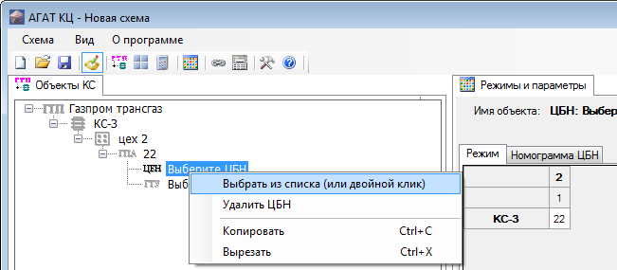
Рисунок 3-6. Выбор ЦБН или ГТУ (ЭЛП) из заводских паспортов.

Программа выведет список доступных объектов (рисунок 3-7). Далее надо выбрать требуемый объект и щелкнуть на нем левой кнопкой мышки или выбрать мышкой и нажать клавишу Enter. Аналогично выбирается ГТУ.
Для добавления еще одного ГПА надо выбрать узел с именем цеха и нажать клавишу Insert или выбрать из контекстного меню команду «Добавить новый ГПА». Программа добавит ГПА, в имени которого будут символы «?». Их надо заменить на номер ГПА.
В результате схема приобретет вид, показанный на рисунке 3-8.
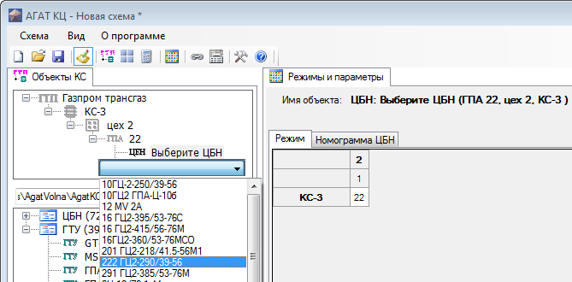

Рисунок 3-7. Выбор ЦБН из списка заводских паспортов ЦБН.

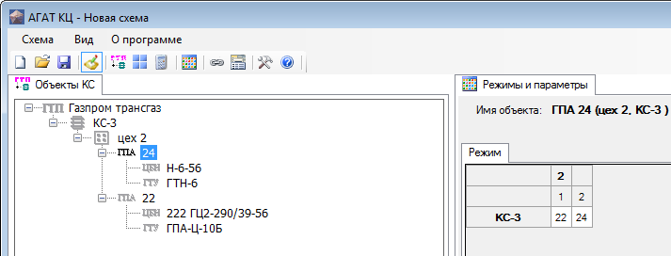

Рисунок 3-8. В цех 2 добавлены ГПА 22 и 24.

Копирование, вырезание и вставка объектов
Для предложенной схемы (рисунок 3-4) типы ЦБН и ГТУ для ГПА 25 совпадают с типами ГПА 24. Поэтому можно воспользоваться механизмом копирования-вставки. Этот механизм применим ко всем объектам схемы, кроме корневого узла ГТП.

Копирование

Для копирования объекта в буфер обмена надо выбрать в дереве объектов узел, например, ГПА 24, затем нажать на клавиатуре комбинацию клавиш Ctrl+C или выбрать соответствующую команду из контекстного меню (рисунок 3-9).
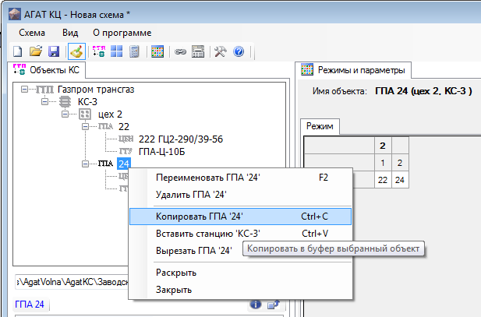
Рисунок 3-9. Копирование объекта с использованием контекстного меню.

После успешного выполнения команды копирования объекта в буфер обмена программа выведет сообщение вида:

Такое же сообщение будет выведено в строку состояния.

Вставка объекта из буфера

Для вставки объекта из буфера обмена надо выбрать в дереве объектов подходящий узел, в зависимости от типа объекта находящегося в данный момент в буфере обмена.
Чтобы добавить из буфера ГПА надо выбрать либо узел цеха, либо другой ГПА требуемого цеха. Нажать на клавиатуре комбинацию клавиш «Ctrl+V» или выбрать соответствующую команду из контекстного меню (рисунок 3-10).

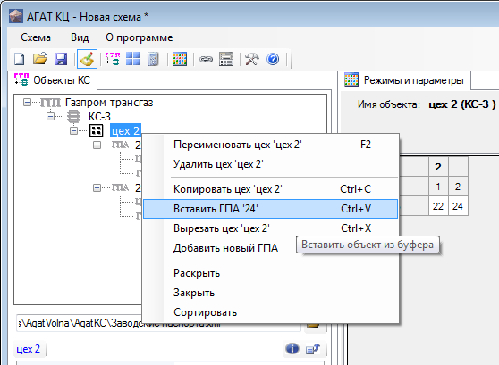

Рисунок 3-10. Вставка объекта с использованием контекстного меню.
После вставки объекта в схему программа предложит его переименовать, узел дерева с именем объекта окажется в режиме редактирования. После ввода текста 25 схема будет выглядеть как на рисунке 3-11.

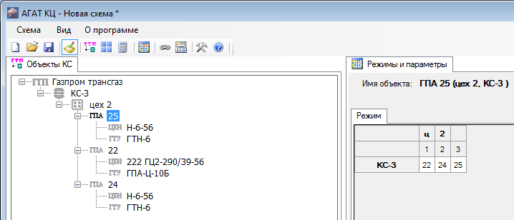
Рисунок 3-11. Результат вставки объекта из буфера обмена.

Чтобы упорядочить дочерние объекты, например ГПА для цеха, надо из контекстного меню (рисунок 3-10) выбрать команду «Сортировать». При последующем считывании схемы с диска объекты будут упорядочены автоматически.

Вырезание объекта

Это действие выполняется с помощью команд аналогично копирования объекта в буфер обмена «Ctrl+C» или команды удаления объекта «Del». После чего объект можно вставить в другом месте схемы, используя команду «Ctrl+V».

Задание схемы загрузки цеха
Для просмотра и редактирования схемы загрузки цеха надо выбрать соответствующий вид, например, кнопкой (Таблица 1). Цех 2, который мы создали на схеме, изначально считается выключенным (рисунок 3-12).

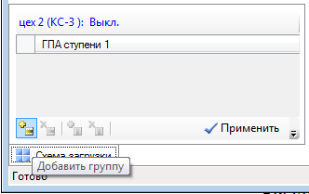

Рисунок 3-12. Схема загрузки цеха. Цех 2 выключен.

Для добавления новой группы необходимо нажать кнопку , для удаления – кнопку . После добавления группы (рисунок 3-13) из предложенного списка всех ГПА выбранного цеха мы выберем 22 (в соответствии с демонстрационной схемой, рисунок 3-4).
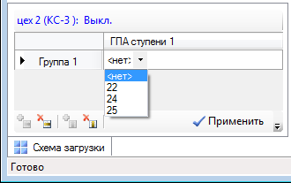
Рисунок 3-13. Выбор ГПА для 1-ой группы.
Аналогично добавляем вторую группу. Вторая группа должна быть загружена в две ступени. Для добавления еще одной ступени в цех необходимо выбрать кнопку , а для удаления – (рисунок 3-14).

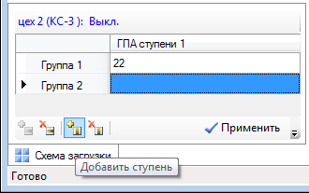
Рисунок 3-14. Добавление 2-ой ступени.
После назначения ГПА для второй группы и нажатия кнопки «Применить» вид будет выглядеть как на рисунке 3-15. В дереве объектов изменятся пиктограммы для активных (включенных) узлов схемы. Справа на схеме ГТП включенные ГПА имеют желтый фон.

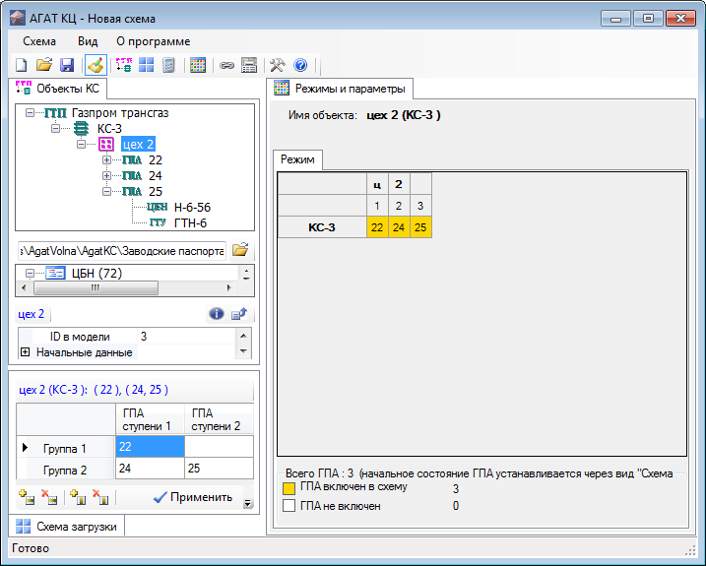
Рисунок 3-15. Начальное состояние цеха 2 в схеме – «включен».

Задание начальных параметров
В параметрах объектов уже заданы какие-то начальные значения давления, температуры, оборотов и др. Эти параметры можно просмотреть и, если потребуется, отредактировать.
Для чего нужны начальные параметры в схеме?
На основе одной созданной схемы можно будет создавать новые счетные задачи. Начальные параметры объектов счетной задачи будут установлены из соответствующих параметров схемы. Параметры объектов счетной задачи можно будет также отредактировать.
Окно параметров может быть показано в отдельном окне. Для этого используется кнопка . Для того чтобы увидеть расширенный комментарий к выбранным свойствам используется кнопка .
Не все параметры объектов используются в конкретных расчетах. В разделе 4 для каждого типа расчета будет приведен список задаваемых параметров.
Параметры с именем «ID в модели» задаются программой и является просто последовательными числами.

Параметры станции
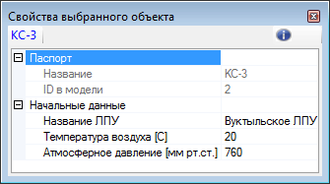
Рисунок 3-16. Параметры КС.
Для станции задаются следующие параметры (рисунок 3-16):
- название ЛПУ (линейно-производст-
венного управления);
- температура воздуха [C];
- атмосферное давление [мм рт. ст.].

Параметры цеха
Линейная часть газотранспортной системы, которая обслуживается конкретным ГТП, может состоять из нескольких, гидравлически связанных между собой, ниток трубопроводов. Если предполагается проводить расчеты по оптимизации работы станции, то для каждого цеха потребуется указать имя системы и номер нитки. В каждой системе поддерживается определенное давление, не превышающее некоторое максимальное значение, например, 55 Ати. Такая система в модели будет именоваться система «55». Каждый трубопровод КС в модели называется ниткой и нумеруется последовательно по всем системам КС (сквозная нумерация). Как правило, номер нитки совпадает с номером цеха.
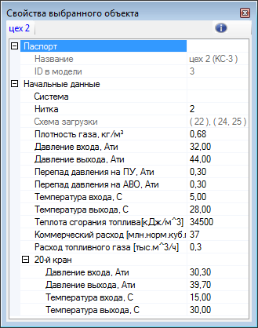
Рисунок 3-17. Параметры КЦ.

Для цеха задаются (рисунок 3-17):
- система – название системы;
- нитка – номер нитки;
- схема загрузки – здесь не редактируется (задается в отдельном окне см. п.3.2.4);
- плотность газа [кг/м³];
- давление входа [Ати];
- давление выхода [Ати];
- перепад давления на ПУ [Ати];
- перепад давления на АВО [Ати];
- температура входа [C] – непосредственно на входе цеха;
- температура выхода [C] –непосредственно на выходе цеха;
- теплота сгорания топлива [кДж / м^3] - фактическая теплота сгорания топливного газа (калорийность);
- коммерческий расход [млн.норм.м³ / сутки];
- расход топливного газа - по всем ГТУ (фактический) [тыс.м^3/ч]
- на 20-ом кране (для расчета всей станции):
  - давление входа [Ати];
  - давление выхода [Ати];
  - температура входа [C];
  - температура выхода [C].

Минимально необходимый набор параметров для цеха, который мы введем для тестовой схемы будет следующим:
- плотность газа [кг/м³] = 0.68;
- давление входа [Ати] = 32.0;
- давление выхода [Ати] = 44.0;
- температура входа [C] = 5.0;
- температура выхода [C] = 28.0;
- коммерческий расход [млн.норм.м³ / сутки] = 37.0.
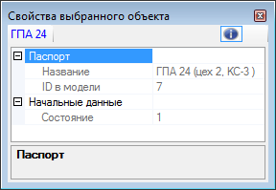
Рисунок 3-18. Параметры ГПА.

Параметры ГПА
Для ГПА указывается его начальное состояние (рисунок 3-18): 0 – не в работе, 1 – в работе. Это свойство не редактируется, а определяется схемой загрузки цеха (см. п.3.2.4).

Параметры ЦБН
Кроме начальных параметров ЦБН имеет набор паспортных характеристик, которые загружаются из базы данных ЦБН для выбранного типа ЦБН. Плотность газа не редактируется, а берется из параметров цеха.
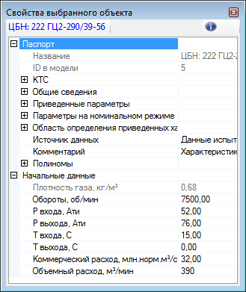
Рисунок 3-19. Паспорт и начальные данные ЦБН.
Для ЦБН задаются (рисунок 3-19):
- обороты [об/мин];
- давление входа [Ати];
- давление выхода [Ати];
- температура входа [C];
- температура выхода [C];
- коммерческий расход [млн.норм.м³ / сутки];
- объемный расход [м³ / мин];

При расчете ЦБН в составе цеха давления и температуры входа-выхода, а также коммерческий расход возьмутся из параметров цеха. Для ЦБН мы зададим только обороты:
- ГПА 22 обороты [об/мин] = 7500.0;
- ГПА 24 обороты [об/мин] = 5400.0;
- ГПА 25 обороты [об/мин] = 5400.0.

Параметры ГТУ (ЭЛП)
Кроме начальных параметров ГТУ (как и ЦБН) имеет набор паспортных характеристик, которые загружаются из базы данных для выбранного типа ГТУ. Вид привода (газотурбинный или электропривод) также задается в его паспорте.
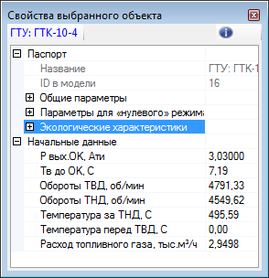
Рисунок 3-20. Паспорт и начальные данные ГТУ.
Для ГТУ задаются (рисунок 3-20):
- P вых. ОК - давление воздуха после осевого компрессора [Ати];
- Тв до ОК - температура перед осевым компрессором [C];
- обороты ТВД - чаcтота вращения турбины высокого давления (ТВД) [об/мин];
- обороты ТНД - чаcтота вращения турбины низкого давления (ТНД) [об/мин];
- температура за ТНД - температура газа после ТНД [C];
- температура перед ТВД - температура газа до ТВД [C];
- расход топливного газа [тыс.м³/ч].

Сохранение схемы
Схему можно либо сохранить в личном архиве пользователя либо экспортировать во внешний файл. Экспорт схемы в файл может потребоваться для передачи ее другому пользователю, который в свою очередь воспользуется командой «Импорт» (схемы из файла).

Сохранение в личном архиве

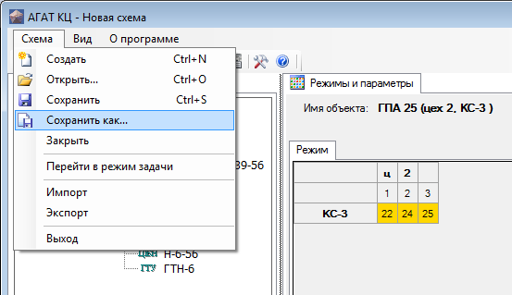
Рисунок 3-21. Выбор команды «Сохранить».
Для сохранения схемы в личном архиве необходимо в меню «Схема» выбрать команду «Сохранить» или «Сохранить как…» (рисунок 3-21). В первом случае схема сохраняется на прежнем месте, а во втором случае можно сохранить схему под другим именем. В появившемся диалоге (рисунок 3-22) можно изменить имя схемы.

При необходимости можно создать подпапки. Для этого надо щелкнуть правой кнопкой мышки на белом поле и использовать команду «Создать папку». После чего выбрать созданную папку и сохранить схему в ней. Количество уровней подпапок не ограничено.
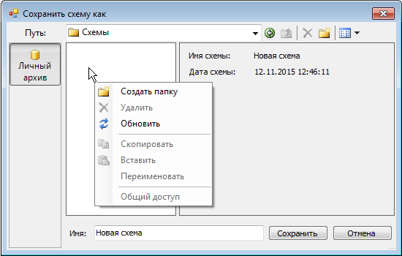
Рисунок 3-22. Сохранение схемы. Выбор
папки и имени схемы.

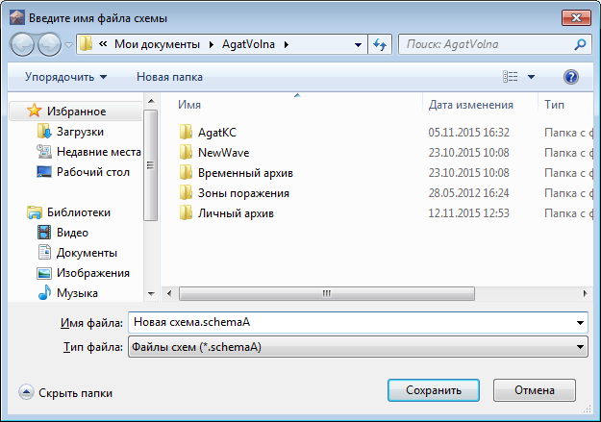
Рисунок 3-23. Экспорт схемы в файл.

Экспорт в файл
Для экспорта схемы в файл необходимо в меню «Схема» выбрать команду «Экспорт» (рисунок 3-21).
Программа выведет стандартный Windows-диалог выбора файла. По умолчанию в качестве расширения файла предлагается «.schemaA» (рисунок 3-23).

Открытие схемы
Схему также можно открыть из личного архива пользователя либо импортировать из внешнего файла.

Открытие из личного архива
Для открытия схемы из личного архива необходимо в меню «Схема» выбрать команду «Открыть» (рисунок 3-21). В появившемся диалоге (рисунок 3-24) надо выбрать папку и имя схемы.
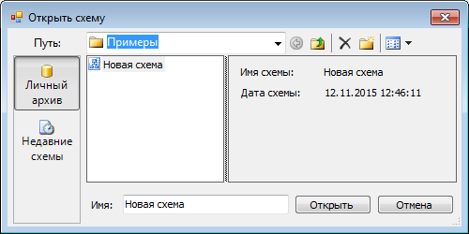
Рисунок 3-24. Открытие схемы. Выбор
папки и имени схемы.

Импорт из файла

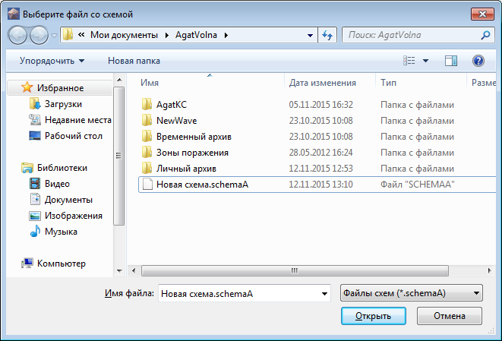
Рисунок 3-25. Импорт схемы из файла.
Для импорта схемы из файла необходимо в меню «Схема» выбрать команду «Импорт» (рисунок 3-21).

Программа выведет стандартный Windows-диалог выбора файла. По умолчанию в качестве расширения файла предлагается «.schemaA» (рисунок 3-23).

Создание схемы на основе задачи (режима)
Создать новую схему можно также на основе имеющейся задачи, например режима работы ГТП полученного в режиме реального времени (Онлайн) для версии «АГАТ-КЦ Диспетчер». На рисунке 3-26 показан один из таких режимов.

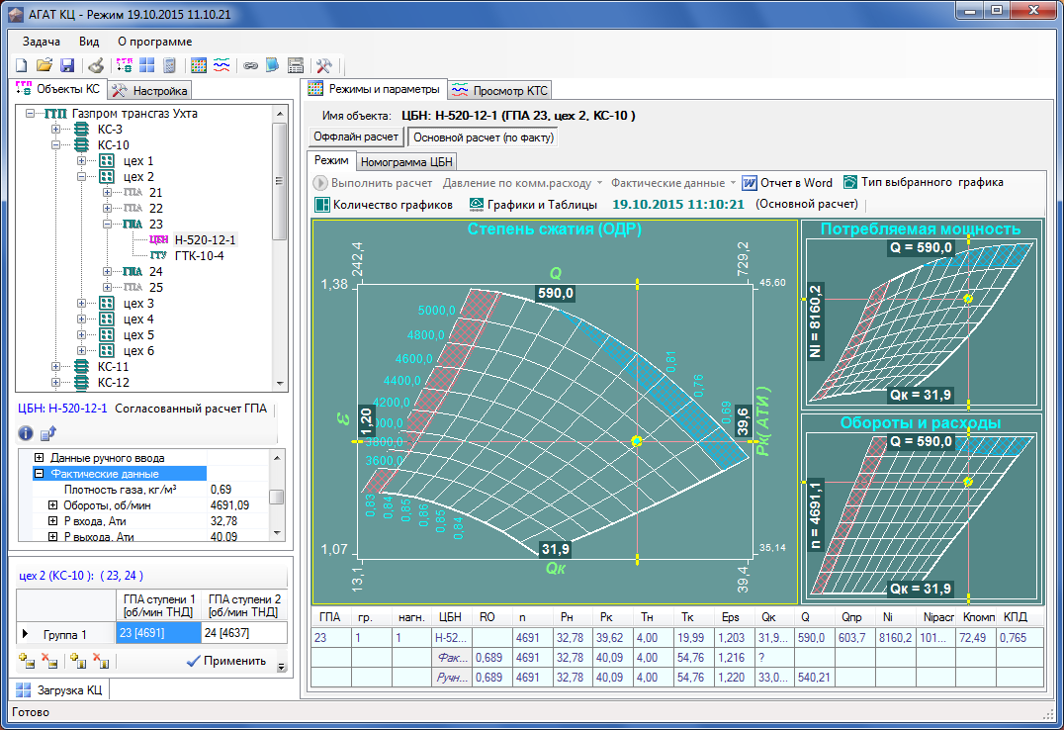
Рисунок 3-26. Режим ГТП полученный в «АГАТ-КЦ Диспетчер».

Для начала необходимо сохранить параметры текущего режима в схеме командой «Задача / Сохранить режим в схеме».

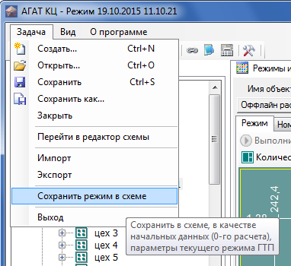
Рисунок 3-27. Сохранение режима в схеме.

Затем перейти в режим редактирования схемы («Задача / Перейти в редактор схемы»). Программа окажется в режиме редактирования схемы. Схема при этом будет получена из текущей задачи (рисунок 3-28).

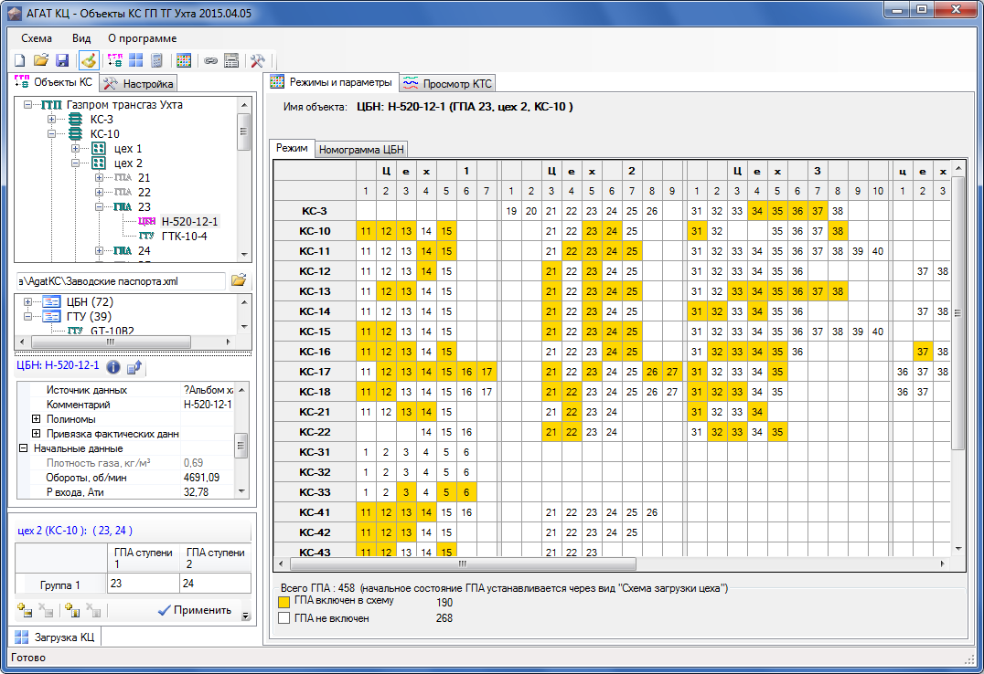
Рисунок 3-28. Схема, полученная из задачи.

Далее можно либо удалить все ненужные объекты, выбрав для них в контекстном меню команду «Удалить …», оставив таким образом только интересующие пользователя объекты. Либо скопировать требуемый объект в буфер обмена Windows и вставить его потом в новую схему. Второй способ рассмотрим по шагам на примере станции КС-10.

Шаг 1
Выбираем в дереве объектов КС станцию КС-10 и (в контекстном меню) команду Копировать станцию «КС-10» или нажимаем комбинацию клавиш «Ctrl+C» (рисунок 3-29).
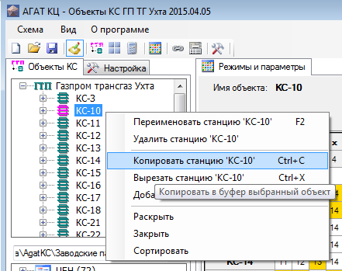
Рисунок 3-29. Копирование в буфер обмена объекта станция «КС-10».
Шаг 2
Создаем новую схему («Схема / Создать») или открываем существующую («Схема / Открыть»). В контекстном меню на объекте ГТП или КС (так как мы в данном случае вставляем объект станции) выбираем команду Вставить станцию «КС-10» или нажимаем комбинацию клавиш «Ctrl+V» (рисунок 3-30).

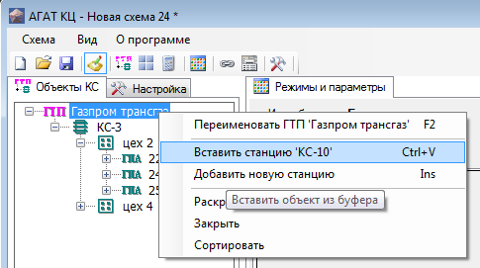
Рисунок 3-30. Вставка объекта станция из буфера обмена

В результате в схему будет добавлен объект со всеми его дочерними объектами (рисунок 3-31).

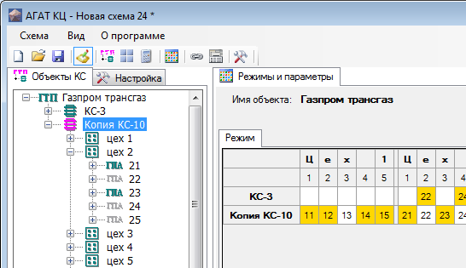
Рисунок 3-31. В схему добавлен объект станция.

Остается только ввести нужное имя станции вместо временного имени «Копия КС-10». Аналогичным способом можно добавить в новую схему любой расчетный объект задачи (за исключением самого объекта ГТП).

Задача

Создание новой задачи
Новую задачу можно создать двумя способами.

Создание задачи на основе текущей схемы
Если программа находится в режиме редактирования схемы (см. п. 3), то при переходе в режим задачи по кнопке на главной панели инструментов либо по команде меню «Схема / Перейти в режим задачи», программа автоматически создаст новую задачу на основе данной схемы. Кнопка изменит вид на . Это означает, что программа находится в режиме расчета задачи.

Создание задачи на основе схемы из архива или файла
Если программа уже находится в режиме задачи (), то для создания новой задачи можно использовать меню «Задача / Создать» или выбрать кнопку на панели инструментов.
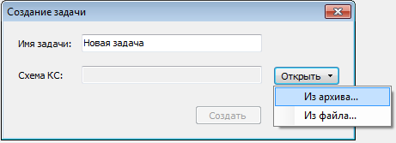
Рисунок 4-1. Создание новой задачи. Выбор схемы.
Программа выведет диалог (рисунок 4-1). В диалоге можно ввести свое задачи. Для выбора схемы, на основе которой будет создана задача, необходимо нажать кнопку «Открыть». Далее в выдвигающемся меню выбрать строку «Из архива…», если схема находится в личном архиве, или строку «Из файла…» для импорта схемы из файла (см. п. 3.4.2).
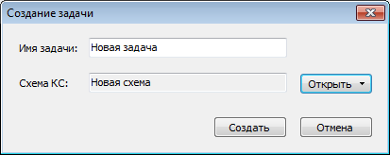
Рисунок 4-2. Создание новой задачи.
После выбора схемы программа выведет на экран имя схемы.
По кнопке «Создать» (рисунок
4-2) задача будет создана.

После того, как задача будет создана, программа автоматически проведет для нее расчет расхода по давлению (рисунок 4-3). Проведению расчетов задачи посвящен раздел 5.
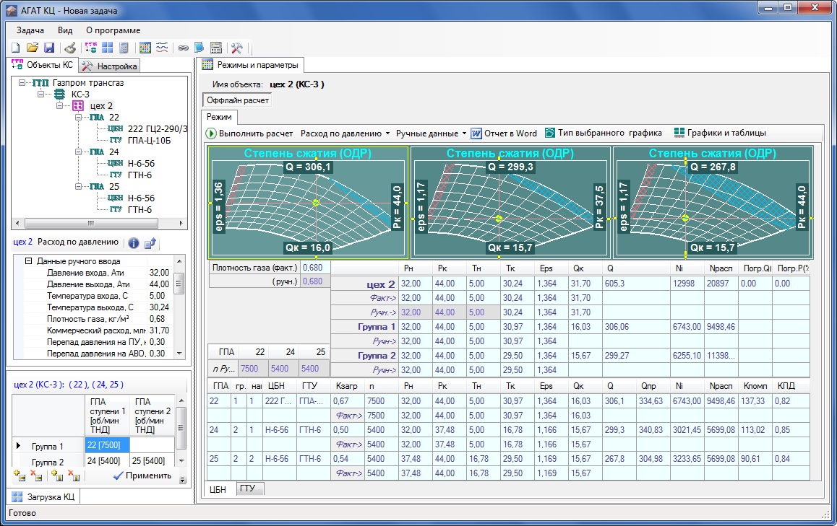
Рисунок 4-3. Создана новая задача и проведен расчет «Расход по давлению».

Сохранение задачи
Задачу можно (также как и схему) сохранить в личном архиве пользователя либо экспортировать во внешний файл. Экспорт задачи в файл может потребоваться для передачи ее другому пользователю, который в свою очередь использует команду «Импорт» задачи из файла.

Сохранение задачи в личном архиве
Для сохранения задачи в личном архиве необходимо в меню «Задача» выбрать команду «Сохранить» или «Сохранить как…» (рисунок 4-4). В первом случае задача сохраняется на прежнем месте, а во втором случае можно сохранить задачу под другим именем. В появившемся диалоге (рисунок 4-5) можно изменить имя задачи.
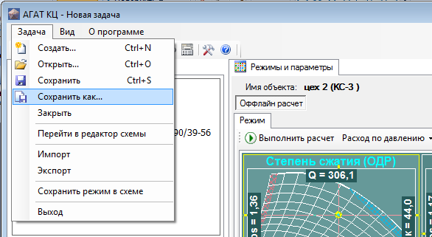
Рисунок 4-4. Выбор команды «Сохранить как…».
При необходимости (также как и для схемы) можно создавать подпапки. Для этого надо щелкнуть правой кнопкой мышки на белом поле и использовать команду «Создать папку». После чего выбрать созданную папку и сохранить задачу в ней. Количество уровней подпапок не ограничено.

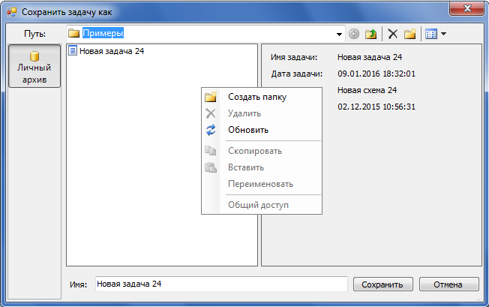
Ввод имени задачи
Рисунок 4-5. Сохранение задачи в личном архиве. Выбор
папки и имени задачи.

Экспорт в файл
Для экспорта задачи в файл необходимо в меню «Задача» выбрать команду «Экспорт» (рисунок 4-4).
Программа выведет стандартный Windows-диалог выбора файла (рисунок 4-6). По умолчанию в качестве расширение файла предлагается «.zip», т.к. программа экспортирует задачу в формате zip-архива.

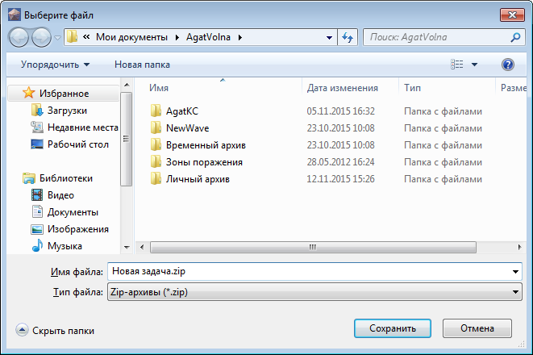
Рисунок 4-6. Экспорт задачи в файл.

Открытие задачи
Задачу также можно открыть из личного архива пользователя либо импортировать из внешнего файла.

Открытие из личного архива
Для открытия задачи из личного архива необходимо в меню «Задача» выбрать команду «Открыть» (рисунок 4-4). В появившемся диалоге (рисунок 4-7) надо выбрать нужную папку и имя задачи.
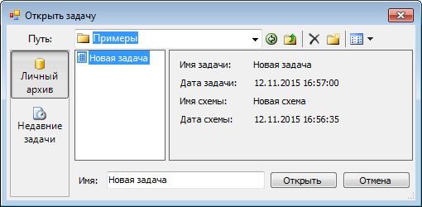
Рисунок 4-7. Открытие задачи. Выбор
папки и имени задачи.

Импорт из файла
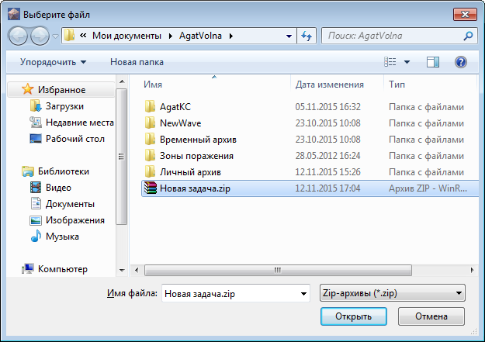
Рисунок 4-8. Импорт задачи из файла.
Для импорта задачи из файла необходимо в меню «Задача» выбрать команду «Импорт» (рисунок 4-4).

Программа выведет стандартный Windows-диалог выбора файла (рисунок 4-8). По умолчанию файлы фильтруются по расширению «.zip».

Проведение расчетов
Для проведения расчетов необходимо, чтобы программа находилась в состоянии «Задача». В этом состоянии кнопка переключения состояний (режимов) имеет вид и главное меню начинается с элемента «Задача» (см., например, рисунок 4-4). Необходимо выбрать в дереве объектов объект для расчета его режима (ГТП, КС, КЦ, ГПА, ЦБН или ГТУ). В окне «Режимы и параметры» будет отображаться состояние выбранного объекта.
В этом окне необходимо выбрать «тип расчета» и «тип данных» (фактические или ручные) (рисунок 4-10) и нажать кнопку «Выполнить расчет». Фактические данные поступают со СКАДА-системы (для ПК «АГАТ-КЦ Диспетчер»).
Если выбрать и выполнить для объекта «ГТП» какой-либо тип расчета, то с эти типом расчета будут рассчитаны цеха всех станций, входящих в ГТП. Если выбрать и выполнить для объекта КС какой-либо другой тип расчета, то с эти типом расчета будут рассчитаны все цеха входящие в данный КС. То есть, возможна ситуация, когда для объекта ГТП задан один тип расчета, а для какого-либо цеха другой тип расчета. При этом для объекта ЦБН может быть выбран свой тип расчета.

Расчеты режимов работы ГПА, ЦБН и ГТУ
При выборе в дереве объектов ГПА, ЦБН или ГТУ (ЭЛП) и нажатии кнопки «Выполнить расчет» программа будет проводить расчет режима работы ГПА. Для выполнения расчета ГПА будут использованы расчетные модели ЦБН и ГТУ. Исходные данные для расчета задаются в объектах ЦБН и ГТУ. Для ГПА используется только его состояние (вкл.-выкл.), которое определяется схемой загрузки цеха (см. п.3.2.4).

Ввод параметров ГТУ
Для ввода параметров ГТУ необходимо выбрать в дереве объектов узел ГТУ. Вводить исходные данные можно либо в таблице справа, либо в свойствах объекта под деревом объектов КС (Рисунок 4-9). Если расчет производится по фактическим данным, то доступными для ввода становятся поля колонки «Факт». Если расчет производится по данным ручного ввода, то доступными для ввода становятся поля колонки «Ручн».
Изначально фактические данные приходят со СКАДА-системы, но в процессе расчета их можно изменять и проводить расчет по данным изменений, введенным вручную.
Для расчета состояния ГТУ требуются также некоторые параметры ЦБН, КЦ и КС. Поэтому они также присутствуют в таблице. Их можно ввести либо в таблицу, либо в окне свойств ЦБН, КЦ и КС.
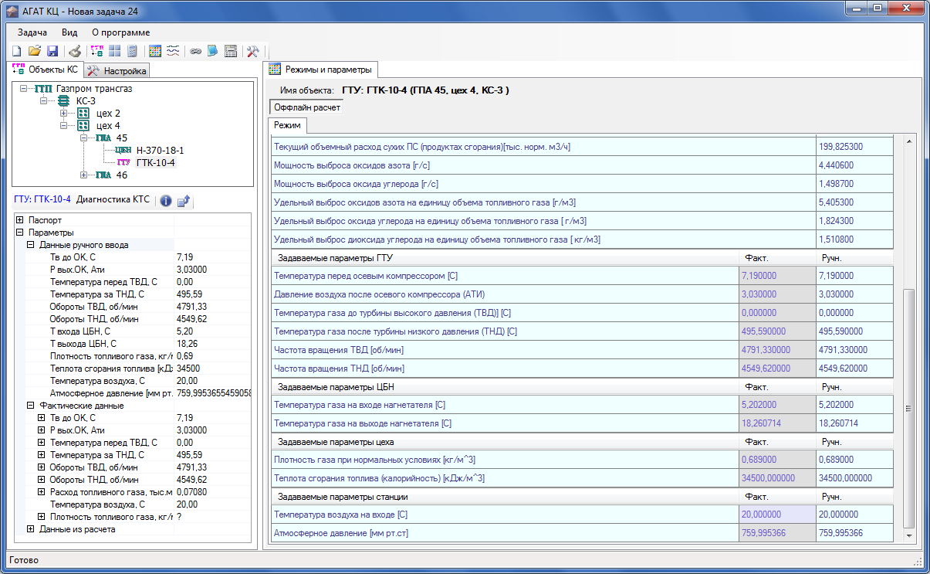
Ввод исходных параметров ГТУ в свойствах объекта
Ввод исходных параметров ГТУ
Ввод исходных параметров
ЦБН, КЦ и КС
в таблице
Рисунок 4-9. Ввод исходных данных ГТУ.

Ввод параметров ЦБН
Для ввода параметров ЦБН необходимо выбрать в дереве объектов нужный ЦБН. Вводить исходные данные можно либо в таблице под графиками, либо в окне свойств объекта под деревом объектов КС (рисунок 4-10).
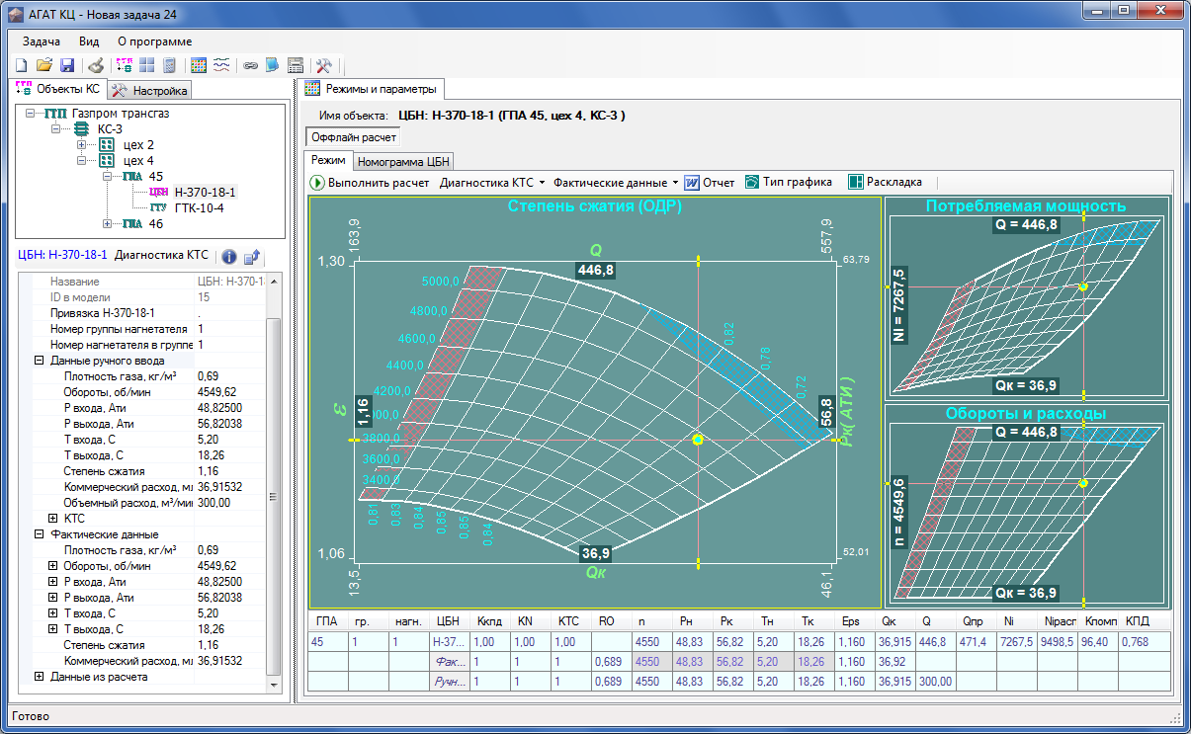
Ввод исходных параметров
ЦБН в таблице
Кнопка выбора типа расчета
Кнопка выбора типа данных
Ввод исходных параметров ЦБН в свойствах объекта

граница располагаемой мощности
Кпомп –
запас по помпажу

Рисунок 4-10. Ввод исходных данных ЦБН.

Результат расчета режима ЦБН отображается на графике (зеленого цвета) и в таблице под графиком (рисунок 4-10).
Желтая точка в графическом поле – это расчетная рабочая точка ЦБН.
На нижней горизонтальной оси графика откладывается коммерческая производительность ЦБН [млн. норм. куб. м / сутки]
На верхней горизонтальной оси графика – объемная производительность ЦБН на условиях всасывания [куб. м / мин]
На левой вертикальной оси графика откладывается степень сжатия газа (отношение давления газа на выходе к давлению на входе).
На правой вертикальной оси графика откладывается давление газа на выходе ЦБН [Ати].
Область покрытая криволинейной сеткой белого цвета – это Область Допустимых Режимов (ОДР) ЦБН.
Область заштрихованная красным цветом – это предпомпажная зона. Она соответствует значению коэффициента запаса по помпажу Кпомп < 10.0%. Расчетное значение запаса по помпажу выводится в таблице (рисунок 4-8).
Область заштрихованная синим цветом показывает ограничение по располагаемой мощности. Рабочая точка ЦБН не может попасть в эту область из-за ограничения по мощности привода (ГПУ или ЭП).
Примечание: изменение состояния ЦБН, в результате выполнения расчета ЦБН, влияет на цех только косвенным образом, никак не пересчитывая при этом состояние цеха.

Управление визуальным представлением результатов расчета

Количество графиков
На экран можно вывести от 1 до 8 графиков, где показаны положение расчетной рабочей точки ЦБН, области допустимых режимов и функциональные зависимости характеристик на плоскостях различных переменных. Количество графиков задается через соответствующий элемент меню «Раскладка» (рисунок 4-11). В каждой «раскладке» количество и расположение графиков фиксировано (рисунок 4-13).
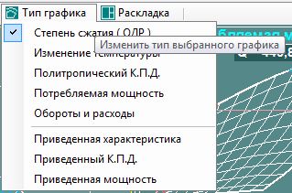
Рисунок 4-12. Выбор типа графика.
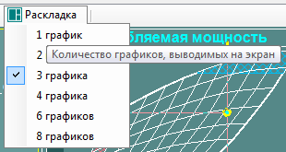
Рисунок 4-11. Выбор раскладки.

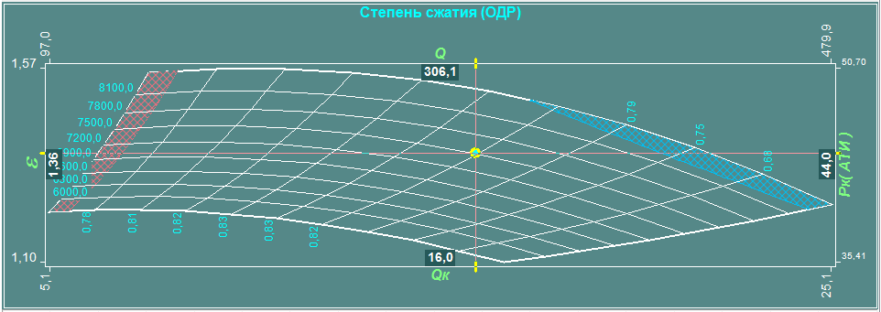  1 | 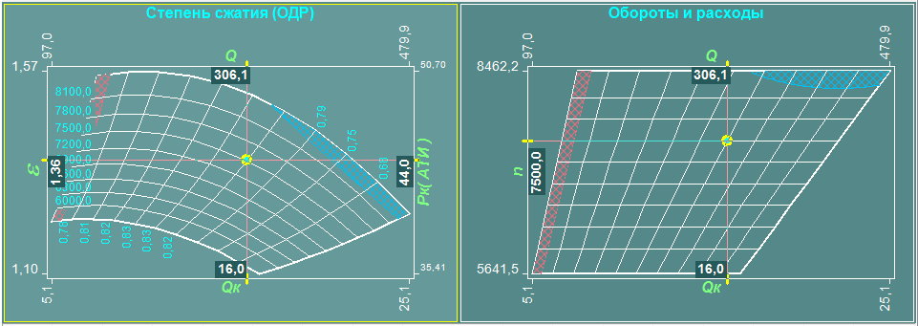  2
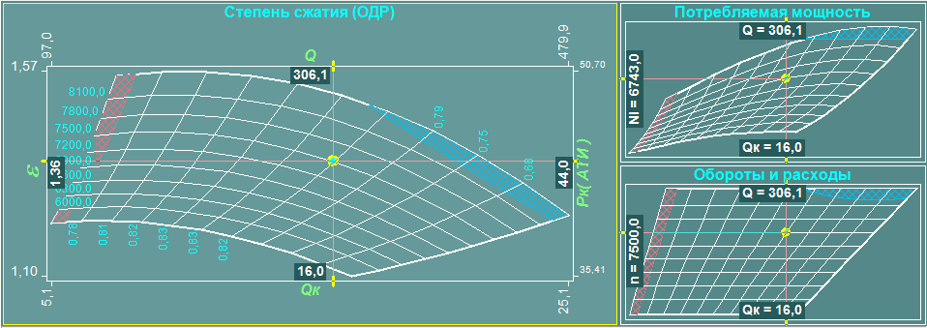  3 | 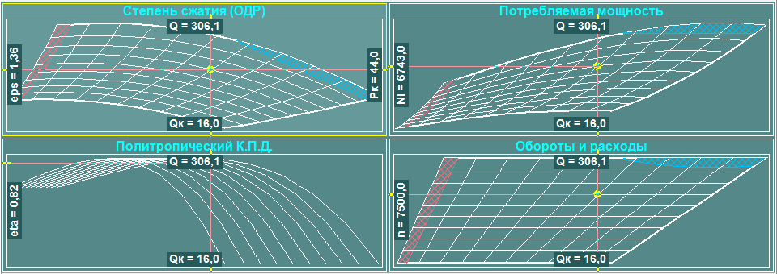  4
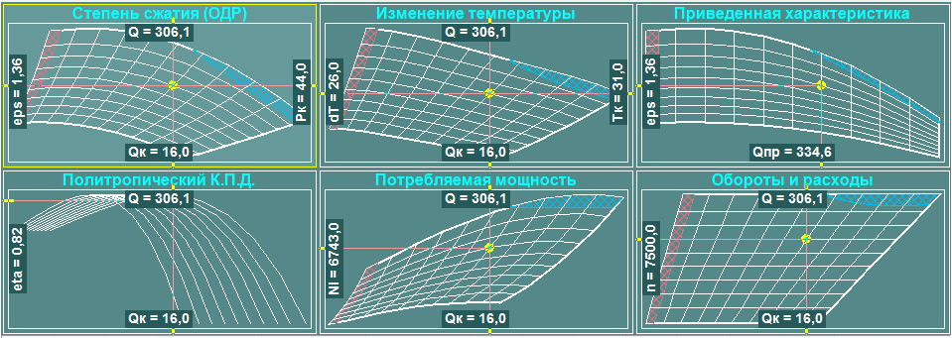  6 | 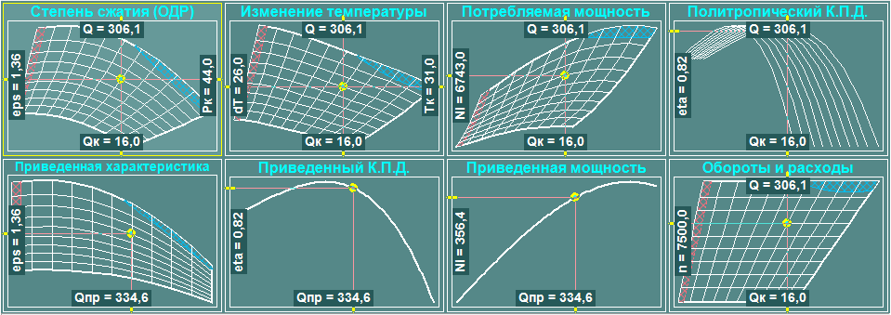  8
Рисунок 4-13. Различные раскладки графиков.

Тип выбранного графика
В каждой раскладке один из графиков имеет более светлый фон и рамку желтого (а не белого) цвета, он является выбранным. Для выбранного с помощью курсора мыши графика можно задать тип функциональной зависимости, используя элемент меню «Тип графика» (рисунок 4-12).
Типы графиков (функциональных зависимостей) приведены в таблице 5-1.
Таблица 5-1
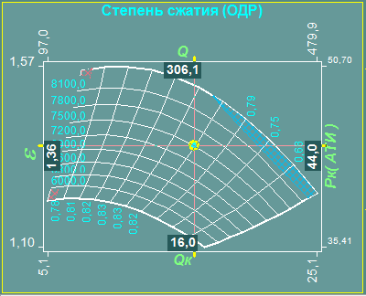 |  | Степень сжатия  (Область Допустимых Режимов)  По оси Х: Qк  Коммерческая производительность [млн.норм.м³/сутки]  По левой оси Y: ε  Степень сжатия газа  По правой оси Y: Pк  Давление на выходе цеха [Ати]
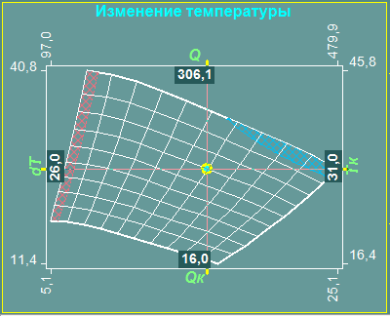 |  | Изменение температуры  По оси Х: Qк  Коммерческая производительность [млн.норм.м³/сутки]  По левой оси Y: dT  Разница температур dT = Tк - Tн  По правой оси Y: Tк  Температура на выходе цеха [С]
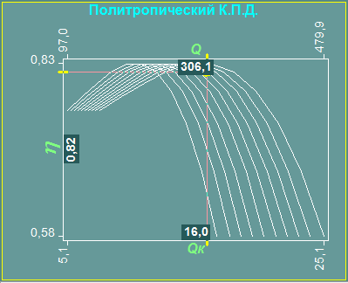 |  | Политропический КПД  По оси Х: Qк  Коммерческая производительность [млн.норм.м³/сутки]  По левой оси Y: η  Политропический коэффициент полезного действия
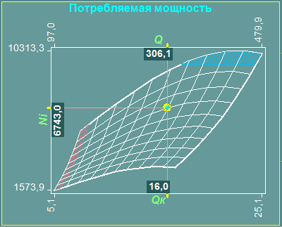 |  | Потребляемая мощность  По оси Х: Qк  Коммерческая производительность [млн.норм.м³/сутки]  По левой оси Y: Ni  Внутренняя мощность, потребляемая ЦБН (мощность на муфте привода) [кВт]
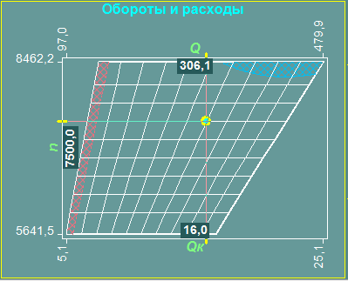 | Обороты и расходы  По оси Х: Qк  Коммерческая производительность [млн.норм.м³/сутки]  По левой оси Y: n  Обороты привода ЦБН [об/мин]
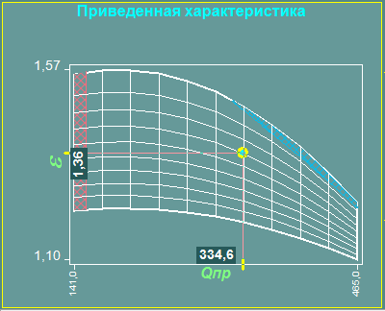 | Приведенная характеристика  По оси Х: Qпр  Приведенная производительность  По левой оси Y: ε  Степень сжатия газа
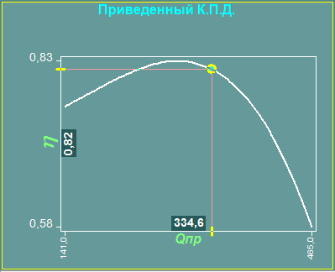 | Приведенный КПД  По оси Х: Qпр  Приведенная производительность  По левой оси Y: η  Приведенный политропический коэффициент полезного действия
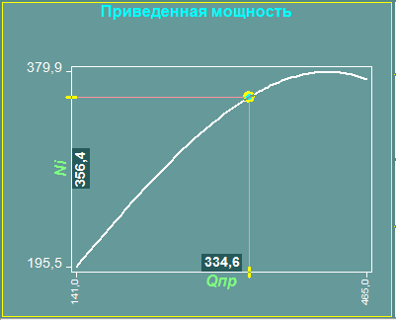 | Приведенная мощность  По оси Х: Qпр  Приведенная производительность  По левой оси Y: Ni  Приведенная мощность

Выбор типа расчета
Реализованная в комплексе модель ЦБН позволяет проводить расчеты 9-ти типов (рисунок 4-14). Для каждого типа расчета требуется задать определенный набор входных параметров режима. Остальные параметры режима будут рассчитаны.

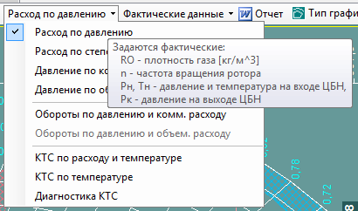
Рисунок 4-14. Выбор типа расчета

Выбор типа данных
Исходные данные для расчета могут поступать со СКАДА-системы (фактические данные) или вводиться вручную. Для фактических данных также предусмотрена возможность редактирования.
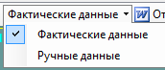
Рисунок 4-15. Выбор
типа данных.
Тип входных данных расчета (фактические или ручные) можно выбрать с помощью выдвигающегося меню (рисунок 4-15).

Отчет о проведенном расчете в формате Word
Команда меню, показанная на рисунке 4-16, позволяет сформировать отчет о проведенном расчете в формате MS-Word (рисунок 4-17).
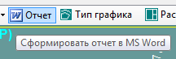
Рисунок 4-16. Команда создания отчета в формате
MS-Word.

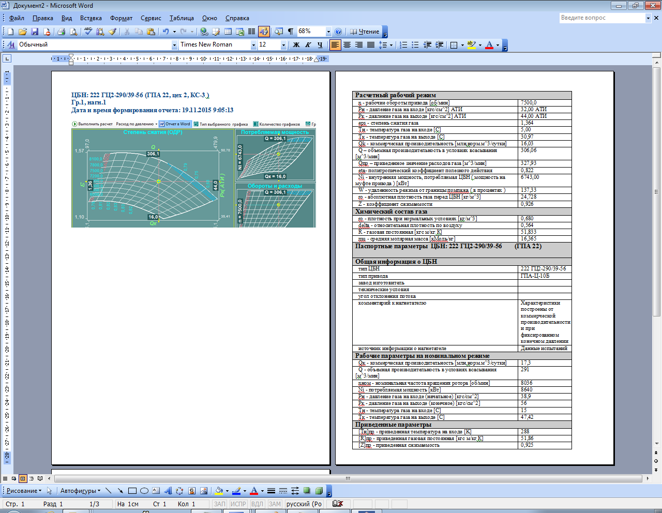
Рисунок 4-17. Отчет о проведенном расчете в формате MS-Word.

Типы расчетов
Для выполнения расчета, надо выбрать тип расчета (рисунок 4-14), ввести в таблицу соответствующие входные параметры данного типа расчета и нажать левой кнопкой мышки кнопку «Выполнить расчет».
Полный список параметров режима ЦБН приведен в таблице 5-2. Каждый тип расчета отличается своим набором входных параметров из этого списка. Оставшиеся параметры режима ЦБН определяются в результате проведения расчета.
Реализованные в комплексе типы расчетов описаны в следующих разделах.
Таблица 5-2. Параметры режима ЦБН.
Обозначение | Название параметра
RO | плотность газа при нормальных условиях [кг/м³]
n | частота вращения ротора [об/мин]
Рн | давление на входе ЦБН [Ати]
Рк | давление на выходе ЦБН [Ати]
Тн | температура на входе ЦБН [C]
Тк | температура на выходе ЦБН [C]
Eps | степень сжатия газа: Eps = (Рк + 1) / (Рн + 1)
Qк | коммерческий расход [млн.норм.м³ / сутки]
Q | объемный расход [м³ / мин]
Qпр | приведенное значение расхода (Qпр = Q * n_пр / n, где n_пр – приведенные обороты из паспорта ЦБН, n - частота вращения ротора [об/мин])
Ni | внутренняя мощность, потребляемая ЦБН (мощность на муфте привода) [кВт]
Niрасп | располагаемая внутренняя мощность [кВт]; вычисляется только при расчете КЦ (при этом используется модель ГТУ)
Kпомп | удаленность от помпажа (%)
КПД | политропический коэффициент полезного действия (от 0 до 1)
Ккпд | коэффициент технического состояния по политропическому КПД; учитывает снижение политропического КПД (снижение доли полезной энергии, идущей на сжатие газа, и соответственно увеличение диссипации (рассеяния) энергии) за счет износа
KN | коэффициент технического состояния по мощности; учитывает снижение полной мощности (полного напора) нагнетателя за счет износа
КТС | результирующий КТС, как произведение Ккпд * KN

Расход по давлению
Входными параметрами расчета являются:
- RO - плотность газа при нормальных условиях [кг/м³];
- n - частота вращения ротора [об/мин];
- Рн - давление на входе ЦБН [Ати];
- Рк - давление на выходе ЦБН [Ати].
- Тн - температура на входе ЦБН [C];

В таблице параметров режима ЦБН поля входных параметров (в строке данных ручного ввода) выделяются более темным фоном и становятся доступными для редактирования (рисунок 4-15).
Строка вывода расчетных значений
Строка ввода входных параметров
Рисунок 4-15. Внешний вид таблицы входных и расчетных параметров ЦБН для расчета типа «Расход по давлению».

Результаты расчета выводятся в строку расчетных значений параметров.

При выполнении расчета программа проверяет выход рабочей точки за пределы ОДР (области допустимых режимов). Если в таблице (рисунок 4-15) задать давление на входе равное, например, Pн = 42.0, то программа сообщит о том, расчет выполнен с ошибками (рисунок 4-16).

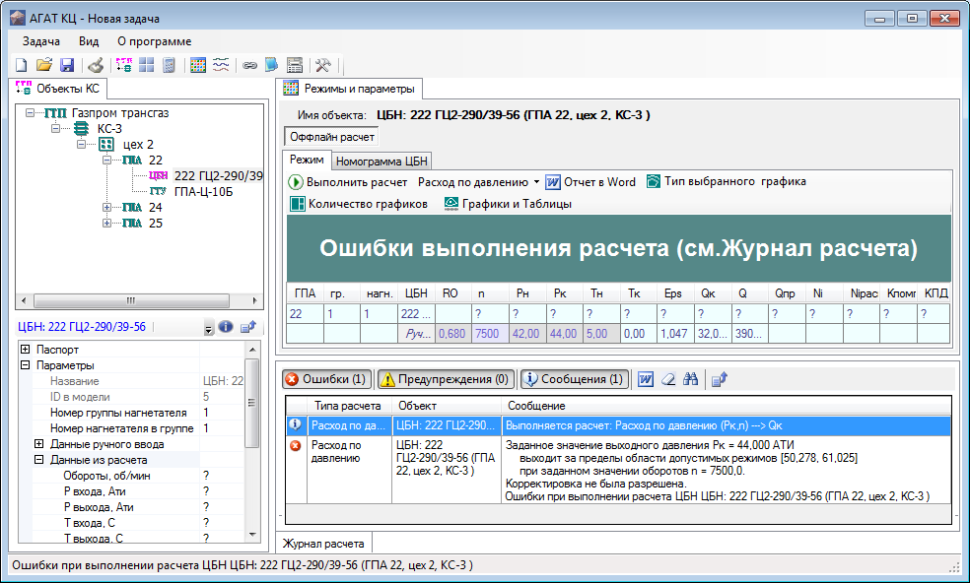
Рисунок 4-16. Сообщения о результатах выполнения расчета.

Программа сообщила, что при заданных условиях давление на выходе должно лежать в диапазоне [50.278, 61.025] и, так как корректировка не была разрешена, расчет выполнен с ошибкой. Кнопки сообщают о количестве соответствующих сообщений и позволяют показать или скрыть их на экране.
Можно включить авто корректировку входных данных расчета (рисунок 4-17).
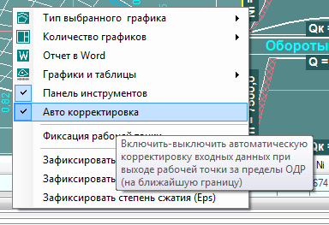
Рисунок 4-17. Включение «Авто корректировки» входных данных расчета.
В этом случае при выходе заданного входного параметра за ОДР его значение будет заменено на максимальное или минимальное возможное. При этом расчетная рабочая точка будет находиться на границе ОДР, а в журнале расчета будет выдано сообщение о корректировке. В рассматриваемом примере конечному давлению (Pк) будет присвоено минимальное возможное значение равное 50.278 (рисунок 4-18).
Если в процессе расчета (ЦБН, КЦ, КС, ГТП) была корректировка рабочей точки какого-либо ЦБН (как в данном случае), то в дереве объектов появляются пиктограммы с восклицательным знаком и всплывающей подсказкой с перечислением всех таких ЦБН.

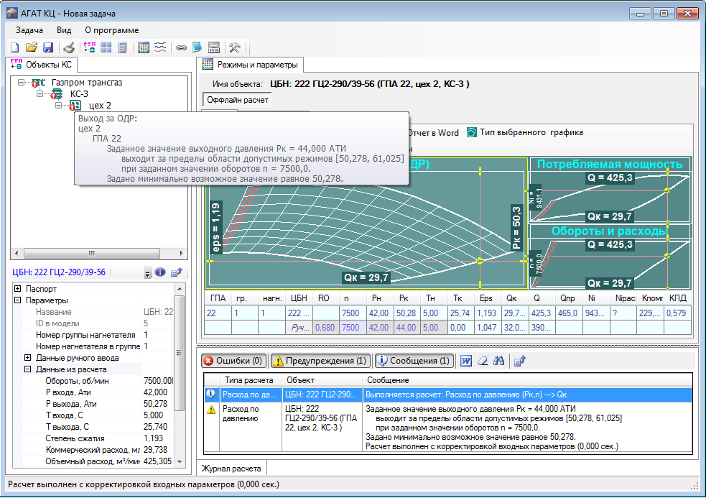
Рисунок 4-18. Расчет выполнен с корректировкой значений входных параметров.

Используя кнопку , можно вывести сообщения из журнала расчета в файл формата MS-Word (рисунок 4-19).

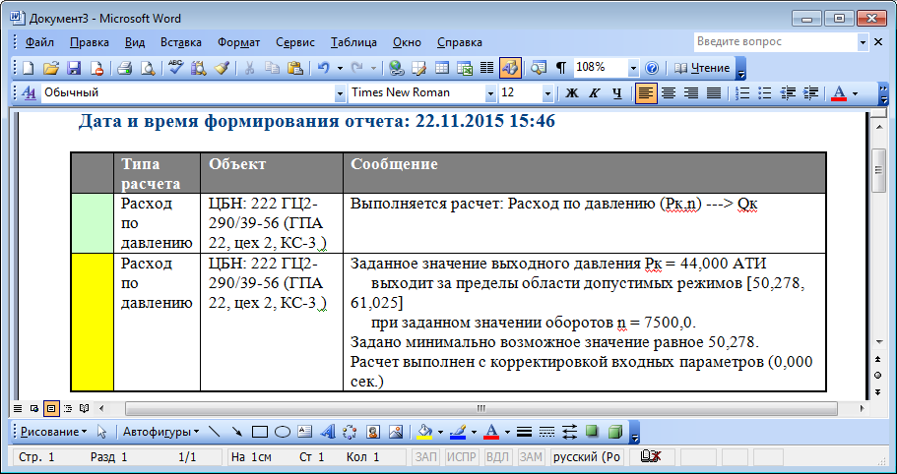
Рисунок 4-19. Вывод журнала расчета в формате MS-Word.

Кнопка предназначена для очистки журнала расчета, кнопка показывает журнал в отдельном окне.
Если синхронизацию журнала с объектами нажатием кнопки (при этом она зафиксируется), то при выборе события в журнале сообщений в дереве объектов будет выделен объект, к которому это событие относится. В окне «Режимы и параметры» будет показано расчетное состояние объекта выделенного объекта.

Расход по степени сжатия
Расчет аналогичен предыдущему, только перепад давления задается через степень сжатия:
Eps = $\frac{\text{Pк}+\text{ 1}\text{.}0}{\text{Pн }+\text{ 1}\text{.}0}$.
Входными параметрами расчета являются (рисунок 4-20):
- RO - плотность газа при нормальных условиях [кг/м³];
- n - частота вращения ротора [об/мин];
- Рн - давление на входе ЦБН [Ати];
- Тн - температура на входе ЦБН [C];
- Eps - степень сжатия.

Рисунок 4-20. Внешний вид таблицы входных и расчетных параметров ЦБН для расчета типа «Расход по степени сжатия».

Результаты расчета выводятся в строку расчетных значений параметров.
Действия пользователя аналогичны предыдущему пункту (5.1.4.1). Это же относится и ко всем следующим типам расчета.

Давление по коммерческому расходу
Входными параметрами расчета являются (рисунок 4-21):
- RO - плотность газа при нормальных условиях [кг/м³];
- n - частота вращения ротора [об/мин];
- Рн - давление на входе ЦБН [Ати];
- Тн - температура на входе ЦБН [C];
- Qк - коммерческий расход [млн.норм.м³ / сутки]

Рисунок 4-21. Таблица входных и выходных параметров расчета типа «Давление по коммерческому расходу»

Давление по объемному расходу
Входными параметрами расчета являются (рисунок 4-22):
- RO - плотность газа при нормальных условиях [кг/м³];
- n - частота вращения ротора [об/мин];
- Рн - давление на входе ЦБН [Ати];
- Тн - температура на входе ЦБН [C];
- Q - объемный расход [м³ / мин]

Рисунок 4-22. Внешний вид таблицы входных и расчетных параметров ЦБН для расчета типа «Давление по объемному расходу».

Этот тип расчета используется при интерактивном расчете, управляемом перемещением манипулятора мыши (см. п.5.1.5) с использованием графика «Обороты и расходы».

Обороты по давлению и коммерческому расходу
Входными параметрами расчета являются (рисунок 4-23):
- RO - плотность газа при нормальных условиях [кг/м³];
- Рн - давление на входе ЦБН [Ати];
- Тн - температура на входе ЦБН [C];
- Рк - давление на выходе ЦБН [Ати].
- Qк - коммерческий расход [млн.норм.м³ / сутки]

Рисунок 4-23. Внешний вид таблицы входных и расчетных параметров ЦБН для расчета типа
«Обороты по давлению и коммерческому расходу».

Если выполнить этот расчет при указанных входных параметрах, будет выдано сообщение об ошибке (рисунок 4-24).

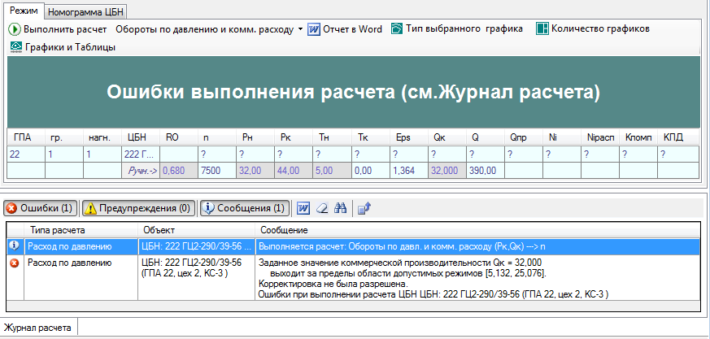
Рисунок 4-24. Пример сообщения о выходе Qк за пределы допустимого диапазона

Необходимо ввести в таблицу для параметра Qк значение в указанном диапазоне [5.132, 25.076] и повторить расчет.

Обороты по давлению и объемному расходу
Входными параметрами расчета являются (рисунок 4-25:
- RO - плотность газа при нормальных условиях [кг/м³];
- Рн - давление на входе ЦБН [Ати];
- Тн - температура на входе ЦБН [C];
- Рк - давление на выходе ЦБН [Ати].
- Q - объемный расход [м³ / мин]

Рисунок 4-25. Внешний вид таблицы входных и расчетных параметров ЦБН для расчета типа
«Обороты по давлению и объемному расходу».

Этот тип расчета используется при интерактивном расчете, управляемом движением манипулятора мыши (см. п.5.1.5) с использованием графика «Степень сжатия (ОДР)».

KTC по температуре
Входными параметрами расчета являются (рисунок 4-26):
- RO - плотность газа при нормальных условиях [кг/м³];
- n - частота вращения ротора [об/мин];
- Рн - давление на входе ЦБН [Ати];
- Рк - давление на выходе ЦБН [Ати].
- Тн - температура на входе ЦБН [C];
- Тк - температура на выходе ЦБН [C];

Рисунок 4-26. Внешний вид таблицы входных и расчетных параметров ЦБН для расчета типа
«KTC по температуре»

Дополнительно рассчитываются параметры Ккпд, KN, КТС (таблица 5-2).

KTC по расходу и температуре
Входными параметрами расчета являются (рисунок 4-27):
- RO - плотность газа при нормальных условиях [кг/м³];
- n - частота вращения ротора [об/мин];
- Рн - давление на входе ЦБН [Ати];
- Рк - давление на выходе ЦБН [Ати].
- Тн - температура на входе ЦБН [C];
- Тк - температура на выходе ЦБН [C];
- Qк - коммерческий расход [млн.норм.м³ / сутки]

Рисунок 4-27. Внешний вид таблицы входных и расчетных параметров ЦБН для расчета типа
«KTC по расходу и температуре».

Дополнительно рассчитываются Ккпд, KN, КТС.

Диагностика KTC
Для выполнения расчета типа «Диагностика KTC» в комплексе используется специальная методика, для которой в паспорте ГТУ необходимо задать дополнительные параметры так называемого «нулевого» режима работы (рисунок 4-28).

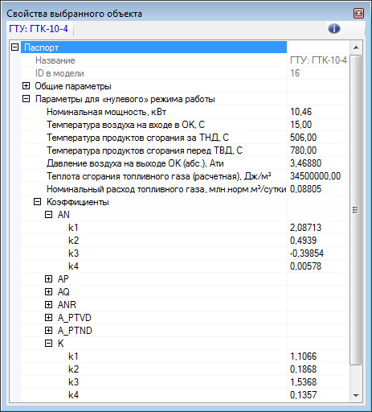
Рисунок 4-28. Параметры «нулевого» режима работы в паспорте ГТУ.

Входными параметрами расчета «Диагностика KTC» (как и для расчета типа «KTC по температуре» п.5.1.4.7) являются:
- RO - плотность газа при нормальных условиях [кг/м³];
- n - частота вращения ротора [об/мин];
- Рн - давление на входе ЦБН [Ати];
- Рк - давление на выходе ЦБН [Ати].
- Тн - температура на входе ЦБН [C];
- Тк - температура на выходе ЦБН [C];

На первом этапе программа вычисляет коммерческий расход Qк, а затем, на втором этапе, выполняет расчет «KTC по расходу и температуре» (аналогично п.5.1.4.8).

Интерактивный режим расчета ЦБН
В интерактивном режиме расчета пользователь перемещает рабочую точку по ОДР на графике с помощью указателя мыши. При этом в процессе перемещения автоматически выполняется расчет режима ЦБН, соответствующий текущему положению рабочей точки на графике. Результаты текущего расчета отображаются в таблице.
Выберем в дереве объектов ЦБН для проведения интерактивного расчета. Зададим раскладку графиков такую, чтобы на экране находился хотя бы один из двух типов графика (рисунок 4-29):
- «Степень сжатия (ОДР)»;
- «Обороты и расходы».

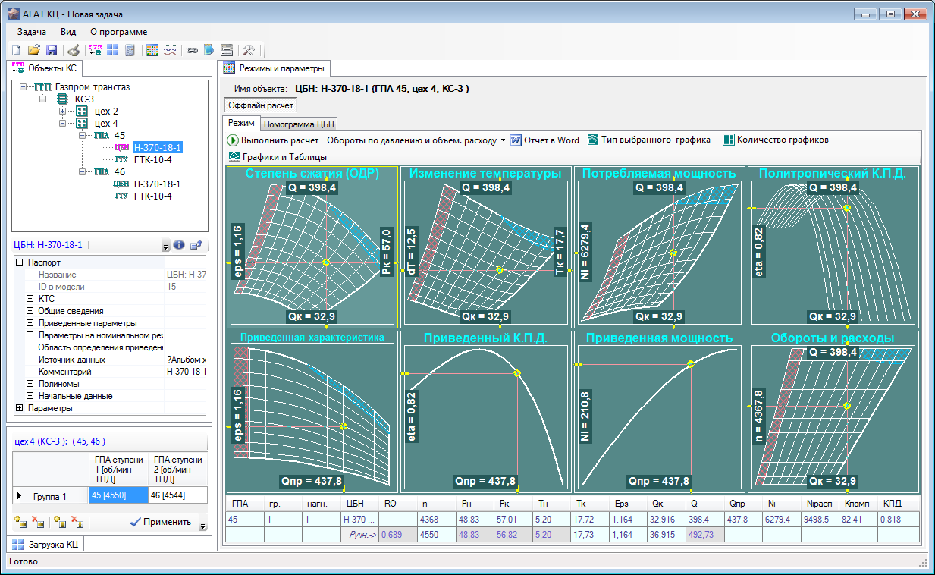
Рисунок 4-29. Проведение расчета режима ЦБН в интерактивном режиме.

Для включения интерактивного режима необходимо нажать и отпустить левую кнопку мышки в ОДР одного из этих графиков. После этого рабочая точка будет следовать за перемещением указателя мыши (без нажатой кнопки), при этом автоматически выполняется расчет режима ЦБН, соответствующий входным данным, которые определяются по положению указателя мыши. Для выключения интерактивного режима необходимо еще раз нажать левую кнопку мышки.
Если управление производится с помощью основного графика – «Степень сжатия (ОДР)», то по положению указателя выполняется автоматический ввод параметров:
- Рк - давление на выходе ЦБН [Ати];
- Q - объемный расход [м³ / мин].
При этом остальные входные параметры остаются постоянными:
- RO - плотность газа при нормальных условиях [кг/м³];
- Рн - давление на входе ЦБН [Ати];
- Тн - температура на входе ЦБН [C].

Расчет выполняется по методу «Обороты по давлению и объемному расходу» (п.5.1.4.6). Результаты расчета отображаются на графиках и в верхней строчке таблицы.
Если управление производится с помощью графика «Обороты и расходы», то по положению указателя выполняется автоматический ввод параметров:
- n - частота вращения ротора [об/мин];
- Q - объемный расход [м³ / мин].
При этом остальные входные параметры остаются постоянными:
- RO - плотность газа при нормальных условиях [кг/м³];
- Рн - давление на входе ЦБН [Ати];
- Тн - температура на входе ЦБН [C].
Расчеты выполняются по методу «Давление по объемному расходу» (п.5.1.4.4). Результаты расчета отображаются на графиках и в верхней строчке таблицы.

Использование расчетного режима в качестве входных параметров
В некоторых случаях возникает необходимость полученный интерактивно расчетный режим задать в качестве входных данных обычного расчета для проведения дальнейшего расчетного анализа.
Для того чтобы скопировать полученный результ расчета во входные параметры, необходимо щелкнуть правой кнопкой мышки в любом месте таблицы с данными и выбрать из контекстного меню команду «Копировать Расчет в Ручные значения» (рисунок 4-30).

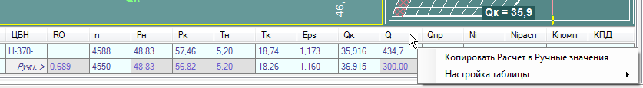
Рисунок 4-30. Копирование строки расчетных значений в строку ручных данных.

Фиксация рабочей точки
С целью сравнения положение рабочей точки при разных значениях входных параметров, можно зафиксировать текущее ее положение через контекстное меню (рис.4-31).

Рекомендуется следующий порядок действий:
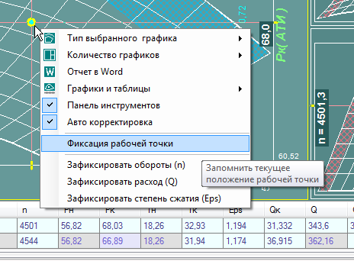
Рисунок 4-31. Фиксация рабочей точки.

- Выполнить расчет в обычном или интерактивном режиме.
- Выполнить команду фиксации рабочей точки.
- Скопировать расчетные значения в исходные данные.
- Изменить положение рабочей точки в интерактивном режиме.
На графиках и в таблице будет одновременно отображаться расчетный и текущий режим (рисунок 4-32).

Для отмены фиксации надо повторно выполнить эту команду контекстного меню.
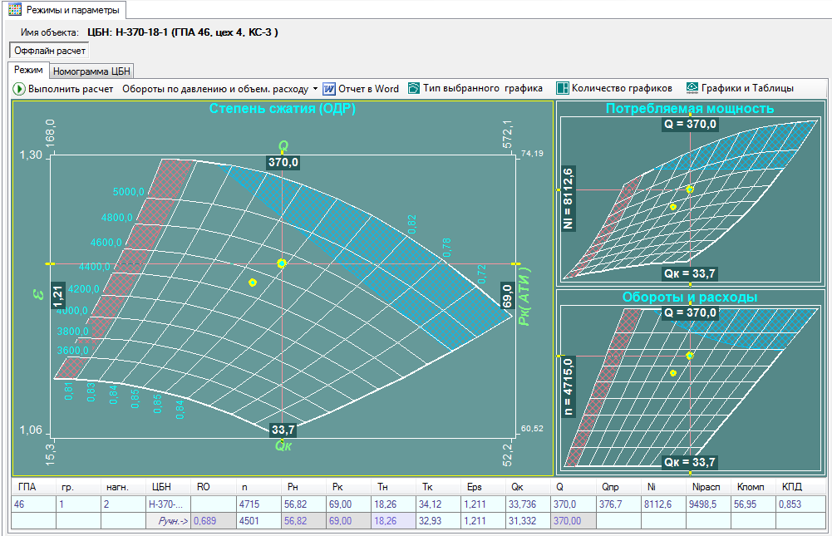
Рисунок 4-32. Сравнение фиксированного и текущего расчетного режима.

Фиксация оборотов, расходов или степени сжатия
При использовании интерактивного режима расчета бывает удобно зафиксировать какой-нибудь из параметров. Эта функция включается из контекстного меню графика с помощью команд фиксации оборотов, расходов или степени сжатия (рисунок 4-31). Фиксированным оказывается текущее расчетное значение параметра. В результате рабочая точка будет перемещаться вдоль соответствующей изолинии, которая отобразится на графике желтым цветом. Команда фиксации рабочей точки также остается доступной (рисунки 4-33 – 4-35).

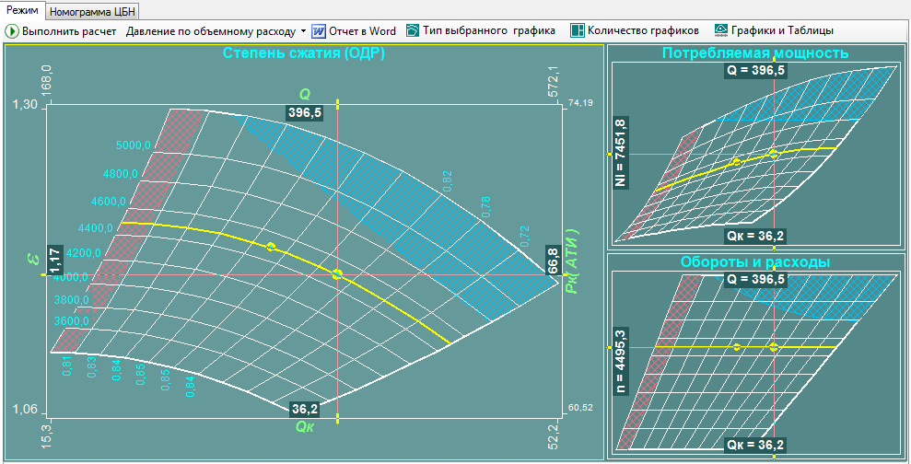
Рисунок 4-33. Включен режим фиксированных оборотов.

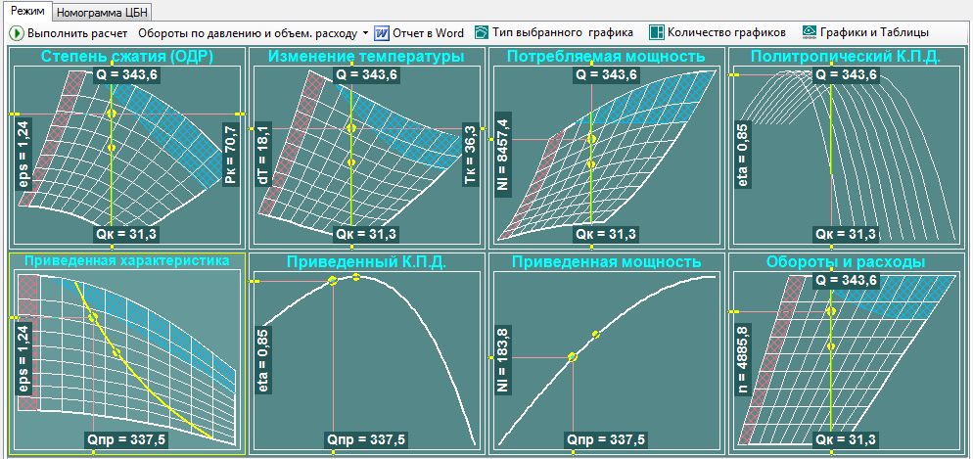
Рисунок 4-34. Включен режим фиксированного расхода.

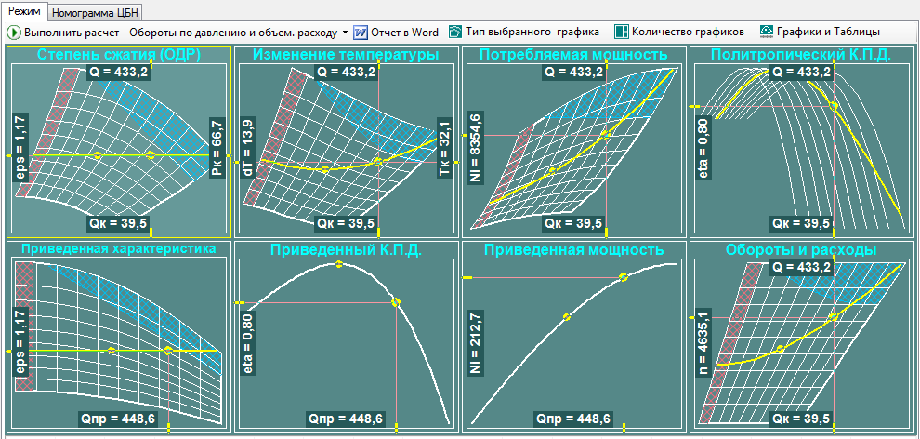
Рисунок 4-35. Включен режим фиксированной степени сжатия.

